Министерство транспорта Российской Федерации

Федеральное агентство железнодорожного транспорта

Федеральное государственное бюджетное   
образовательное учреждение высшего образования

«Дальневосточный государственный   
университет путей сообщения»

Кафедра «Вычислительная техника   
и компьютерная графика»

П.С. Тимош, О.И. Белозеров, И.В. Кузнецов

**СОВРЕМЕННЫЕ ТЕХНОЛОГИИ ПРИКЛАДНОГО**

**ПРОГРАММИРОВАНИЯ (СЕМЕСТР 1)**

Рекомендовано   
Методическим советом по качеству   
образовательной деятельности ДВГУПС   
в качестве методических указаний

по выполнению лабораторных работ

Хабаровск

Издательство ДВГУПС

2023

УДК 004.438

ББК 32.973.26-018.1

Т 39

Рецензент:

доцент кафедры «Вычислительная техника и компьютерная графика»

Федерального государственного бюджетного образовательного учреждения высшего образования «Дальневосточный государственный университет путей сообщения», кандидат физ.-мат. наук, доцент

*С.А. Ланец*

**Тимош, Павел Сергеевич**

Т 39 Современные технологии прикладного программирования (семестр 1): методические указания по выполнению лабораторных работ / П.С. Тимош, О.И. Белозеров, И.В. Кузнецов. – Хабаровск: Изд-во ДВГУПС, 2023. - 59 с.: ил.

Соответствует рабочим программам дисциплин «Программирование», «Современные технологии прикладного программирования».

Содержит лабораторный практикум для изучения основных функциональных возможностей языка программирования С++.

Предназначено для студентов 1-го курса всех форм обучения технических направлений подготовки бакалавриата по укрупненной группе направления подготовки 09.00.00 «Информатика и вычислительная техника», 45.03.04 «Интеллектуальные системы в гуманитарной сфере», 01.03.02 «Прикладная математика и информатика».

УДК 004.438

ББК 32.973.26-018.1

© ДВГУПС, 2023

ВВЕДЕНИЕ

Методические указания по выполнению лабораторных работ по дисциплине «Современные технологии прикладного программирования (семестр 1)» предназначены для студентов 1-го курса всех форм обучения технических направлений подготовки бакалавриата по укрупненной группе направления подготовки 09.00.00 «Информатика и вычислительная техника», 45.03.04 «Интеллектуальные системы в гуманитарной сфере», 01.03.02 «Прикладная математика и информатика» и соответствуют рабочим программам дисциплин «Программирование», «Современные технологии прикладного программирования».

Лабораторный практикум предназначен для изучения основных функциональных возможностей языка программирования С++. Разработчик языка С++ Бьёрн Страуструп задумывал его как компактный, хорошо подходящий как для системного программирования, так и создания прикладных программ язык программирования. Название языка С++ происходит от обозначения оператора инкремента ++ в языке С, который добавляет единицу к значению переменной. Можно сказать, что С++ является новой версией языка С. В языке С++ органично сочетаются три различных принципа: процедурное программирование, объектно-ориентированное программирование (представлено классами) и обобщенное программирование (представлено шаблонами).

В данном лабораторном практикуме рассматривается только первый из перечисленных принципов, потому что учиться программированию следует последовательно, начиная с освоения навыков алгоритмизации и перевода разработанного алгоритма с естественного языка, или языка блок-схем, на язык программирования.

Практикум содержит шесть лабораторных работ и седьмое творческое задание. Первые шесть заданий выполняются в соответствии с вариантом, который определяется по порядковому номеру студента в журнале группы. Первые четыре лабораторные работы посвящены изучению базовых принципов процедурного программирования: от объявления переменных до создания пользовательских функций. Лабораторная работа пять предназначена для получения знаний по обработке данных в одномерных массивах, работа шесть – в двумерных. Шестая лабораторная работа основана на работе со структурами данных. Седьмая лабораторная работа обобщает полученные знания по всем предыдущим работам, кроме того, она так же включает работу с файлами данных. Задание к ней выбирается студентом самостоятельно, по согласованию с преподавателем.

Полученные в рамках данного курса практические знания и навыки позволяют студентам приобрести необходимые компетенции для перехода к изучению объектно-ориентированного программирования.

**Лабораторная работа №1**

***Общее задание***

1. Составить программу решения задачи. Все числовые значения должны вводиться в процессе исполнения программы. Размерность (единицы измерения) исходных значений должна быть сохранена.
2. Составить программу решения геометрической задачи.
3. Составить программу решения задачи. Требуется вывести логическое значение Тrue, если приведённое высказывание для предложенных исходных данных является истинным, и значение False в противном случае.

**Вариант 1**

1. Первый паровоз в России проходил путь 860 м за 3.5 мин. Вычислить скорость паровоза (в м/с и км/ч)

2. Найти площадь равнобедренного треугольника, если известны его основание и боковая сторона.

a=16, b=10, s=48.

3. Проверить истинность высказывания: "Квадратное уравнение

с данными коэффициентами A, B, C имеет вещественные корни".

**Вариант 2**

1. Oт дома до школы расстояние 900 м. Этот путь ученик прошел за 15 мин. С какой средней скоростью шел ученик? (Указать скорость в м/с и км/ч).

2. Найти высоту равнобедренного треугольника, если известны его основание и боковая сторона.

a=6, b=5, h=4.

3. Проверить истинность высказывания: "Данные числа x, y являются

координатами точки, лежащей во второй координатной четверти".

**Вариант 3**

1. За какое время велосипедист проедет 250 м, двигаясь со скоростью 5 м/с? ( в секундах и часах)

2. Найти боковую сторону равнобедренного треугольника, если его основание равно a, а площадь s.

a=18, s=108, b=15.

3. Проверить истинность высказывания: "Данные числа x, y являются координатами точки, лежащей в первой или третьей координатной четверти".

**Вариант 4**

1. За какое время самолет, движущийся со скоростью 200 м/с, пройдет путь, равный 3 км? (в секундах и часах)

2. Высота равнобедренного треугольника равна h. Основание больше боковой стороны на x. Найти основание этого треугольника.

h=15, x=15, a=40.

3. Проверить истинность высказывания: "Точка с координатами (x, y) лежит внутри прямоугольника, левая верхняя вершина которого имеет координаты , правая нижняя —, а стороны параллельны координатным осям".

**Вариант 5**

1. Цистерна вместимостью 20 куб.м наполнена керосином, масса которого 16000 кг. Вычислить плотность керосина и массу его в объеме 3 куб.м.

2. Высота равнобедренного треугольника равна h, а основание a. Найти боковую сторону треугольника.

h=15, a=16, b=17.

3. Проверить истинность высказывания: "Данное целое число является четным двузначным числом".

**Вариант 6**

1. Велосипедист за 10 мин проехал 3 км. С какой скоростью двигался велосипедист? (в м/с и км/ч)

2. Периметр равнобедренного треугольника равен p, боковая сторона меньше основания на L. Найти высоту треугольника.

p=16, L=1, h=4.

3. Проверить истинность высказывания: "Данное целое число является нечетным трехзначным числом".

**Вариант 7**

1. Эл. лампочка, рассчитанная на напряжение 127 В, имеет сопротивление 254 Ом. Вычислите силу тока в лампе. Вычислите силу тока при напряжении 220 В.

2. Средняя линия равнобедренного треугольника, параллельная основанию, равна L. Найти боковую сторону треугольника, если его периметр равен p.

L=4, p=30, b=11.

3. Проверить истинность высказывания: "Среди трех данных целых чисел есть хотя бы одна пара совпадающих".

**Вариант 8**

1. Поезд движется со скоростью 60 км/ч. Какое расстояние он пройдет за 1,5 ч ? (в м и км)

2. В треугольнике ABC сторона AB равна c. Высота BD делит основание AC на отрезки AD= и DC=. Найти сторону BC.

c=20, =16, =5, BC=13.

3. Проверить истинность высказывания: "Среди трех данных целых чисел есть хотя бы одна пара взаимно противоположных".

**Вариант 9**

1. В бочке вместимостью 0,2 куб. м содержится нефть массой 160 кг. Какова плотность нефти и масса ее в 25 куб. м?

2. В треугольнике ABC известно, что AB=c, AC=b, угол BAC=А. Найти площадь треугольнике ABC.

c=6, b=9, A=30град, s=13,5.

3. Проверить истинность высказывания: "Данное число является трехзначным кратным 5 числом".

**Вариант 10**

1. Пассажирский поезд, двигаясь равномерно, за 10 мин прошел путь 15 км. Вычислить скорость поезда (в м/с и км/ч)

2. Сторона ромба равна a, меньшая диагональ L. Найти большую диагональ.

a=5, L=6, m=8.

3. Проверить истинность высказывания: «данное число является трехзначным четным числом».

**Вариант 11**

1. Первый паровоз в России проходил путь 860 м за 3,5 мин. Вычислить скорость паровоза (в м/с и км/ч)

2. Найти площадь равнобедренного треугольника, если известны его основание и боковая сторона.

a=16, b=10, s=48.

3. Проверить истинность высказывания: "Квадратное уравнение

с данными коэффициентами A, B, C имеет вещественные корни".

**Вариант 12**

1.Oт дома до школы расстояние 900 м. Этот путь ученик прошел за 15 мин. С какой средней скоростью шел ученик? (Указать скорость в м/с и км/ч).

2. Найти высоту равнобедренного треугольника, если известны его основание и боковая сторона.

a=6, b=5, h=4.

3. Проверить истинность высказывания: "Данные числа x, y являются координатами точки, лежащей во второй координатной четверти".

**Вариант 13**

1. За какое время велосипедист проедет 250 м, двигаясь со скоростью 5 м/с? ( в секундах и часах)

2. Найти боковую сторону равнобедренного треугольника, если его основание равно a, а площадь s.

a=18, s=108, b=15.

3. Проверить истинность высказывания: "Данные числа x, y являются координатами точки, лежащей в первой или третьей координатной четверти".

**Вариант 14**

1. За какое время самолет, движущийся со скоростью 200 м/с, пройдет путь, равный 3 км? (в секундах и часах)

2. Высота равнобедренного треугольника равна h. Основание больше боковой стороны на x. Найти основание этого треугольника.

h=15, x=15, a=40.

3. Проверить истинность высказывания: "Точка с координатами (x, y) лежит внутри прямоугольника, левая верхняя вершина которого имеет координаты (), правая нижняя — (), а стороны параллельны координатным осям".

**Вариант 15**

1. Цистерна вместимостью 20 куб. м наполнена керосином, масса которого 16000 кг. Вычислить плотность керосина и массу его в объеме 3 куб.м.

2. Высота равнобедренного треугольника равна h, а основание a. Найти боковую сторону треугольника.

h=15, a=16, b=17.

3. Проверить истинность высказывания: "Данное целое число является четным двузначным числом".

**Вариант 16**

1. Велосипедист за 10 мин проехал 3 км. С какой скоростью двигался велосипедист? (в м/с и км/ч)

2. Периметр равнобедренного треугольника равен p, боковая сторона меньше основания на L. Найти высоту треугольника.

p=16, L=1, h=4.

3. Проверить истинность высказывания: "Данное целое число является нечетным трехзначным числом".

**Вариант 17**

1. Эл. лампочка, рассчитанная на напряжение 127 В, имеет сопротивление 254 Ом. Вычислите силу тока в лампе. Вычислите силу тока при напряжении 220 В.

2. Средняя линия равнобедренного треугольника, параллельная основанию, равна L. Найти боковую сторону треугольника, если его периметр равен p.

L=4, p=30, b=11.

3. Проверить истинность высказывания: "Среди трех данных целых чисел есть хотя бы одна пара совпадающих".

**Вариант 18**

1. Поезд движется со скоростью 60 км/ч. Какое расстояние он пройдет за 1,5 ч? (в м и км)

2. В треугольнике ABC сторона AB равна c. Высота BD делит основание AC на отрезки AD=d1 и DC=d2. Найти сторону BC.

c=20, =16, =5, BC=13.

3. Проверить истинность высказывания: "Среди трех данных целых чисел есть хотя бы одна пара взаимно противоположных".

**Вариант 19**

1. В бочке вместимостью 0,2 куб. м содержится нефть массой 160 кг. Какова плотность нефти и масса ее в 25 куб. м?

2. В треугольнике ABC известно, что AB=c, AC=b, угол BAC=А. Найти площадь треугольнике ABC.

c=6, b=9, A=30град, s=13,5.

3. Проверить истинность высказывания: "Данное число является четырехзначным кратным 3 числом".

**Вариант 20**

1. Пассажирский поезд, двигаясь равномерно, за 10 мин прошел путь 15 км. Вычислить скорость поезда (в м/с и км/ч)

2. Сторона ромба равна a, меньшая диагональ L. Найти большую диагональ.

a=5, L=6, m=8.

3. Проверить истинность высказывания: "Данное число является трехзначным или четным числом".

**Лабораторная работа №2**

***Общее задание***

1.Запрограммировать диалог пользователя с машиной на тему по варианту. Предусмотреть контроль ввода и выдачу сообщения при отказе.

2.Составить программу решения задачи.

3.Дана ограниченная область и точка A(). Написать программу, которая проверяет, попадает ли точка с координатами пользователя в заданную область.

**Вариант 1**

1. Билеты на дневные спектакли для детей до 7 лет стоят 50 руб., а для взрослых –100 руб. В какую сумму обойдется выход в театр всей семьи, при этом учесть, что если сумма превышает 2000 руб., то предоставляется 10% скидка.

2. Заданы три числа: a, b, c. Определить, могут ли они быть сторонами треугольника, и если да, то определить его тип: равносторонний, равнобедренный, разносторонний.

Замечание. Условия существования треугольника: a≤b+c; b≤a+c; c≤a+b.

Нельзя исключать экстремальных случаев, когда одна (или несколько) сторон равны нулю либо когда одно из неравенств переходит в равенство (треугольник нулевой площади).

3.

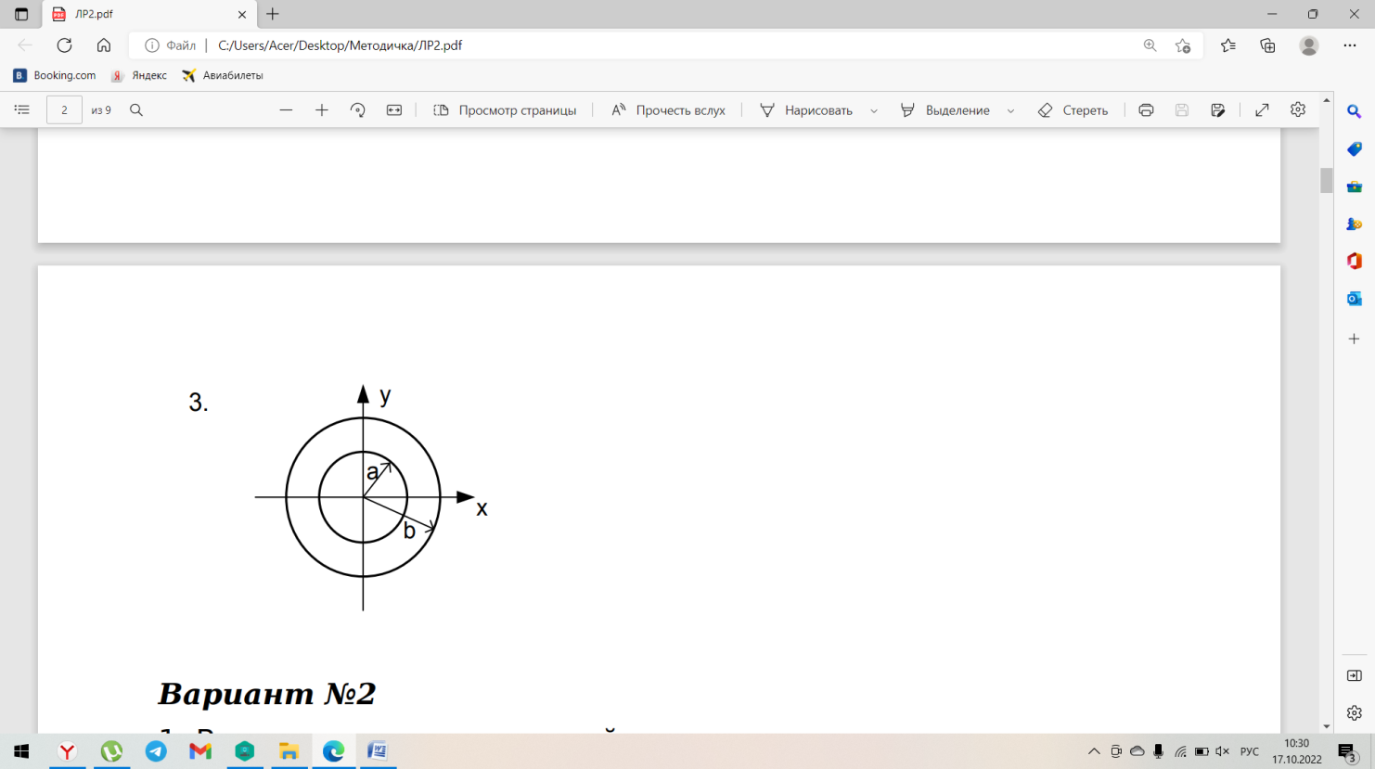

**Вариант 2**

1. В институте принята рейтинговая система: если студент в течение семестра набрал не менее 200 баллов, то экзамен он получает автоматически. При этом посещение лекции стоит 5 баллов, лабораторных – 8 баллов, практических занятий – 8 баллов, выполнение индивидуальной работы – 20 баллов. Составить программу, которая бы сообщала пользователю, сколько ему еще не хватает баллов, или поздравляла его с успешной работой.

2. Треугольник задан длинами своих сторон: a, b, c. Определить, является ли он тупоугольным, прямоугольным или остроугольным.

Замечание. Достаточно, используя теорему косинусов, найти знаки косинусов внутренних углов треугольника, не вычисляя самих углов (они могут быть нулевыми или развёрнутыми).

3.

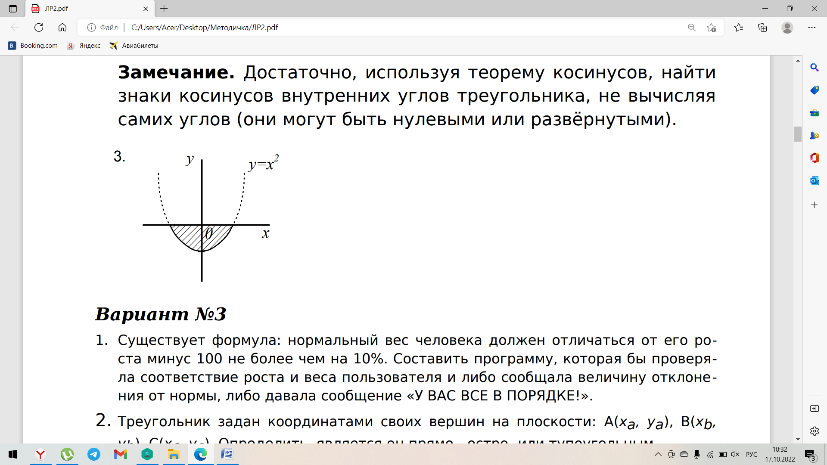

**Вариант 3**

1. Существует формула: нормальный вес человека должен отличаться от его роста минус 100 не более чем на 10%. Составить программу, которая бы проверяла соответствие роста и веса пользователя и либо сообщала величину отклонения от нормы, либо давала сообщение «У ВАС ВСЕ В ПОРЯДКЕ!».

2. Треугольник задан координатами своих вершин на плоскости: A(), B(), C(). Определить, является он прямо-, остро- или тупоугольным.

Замечание. Не следует отбрасывать экстремальные случаи, когда вершины треугольника совпадают или лежат на одной прямой. Например, треугольник с н левой стороной обладает свойством прямоугольного и имеет два прямых угла!

3.

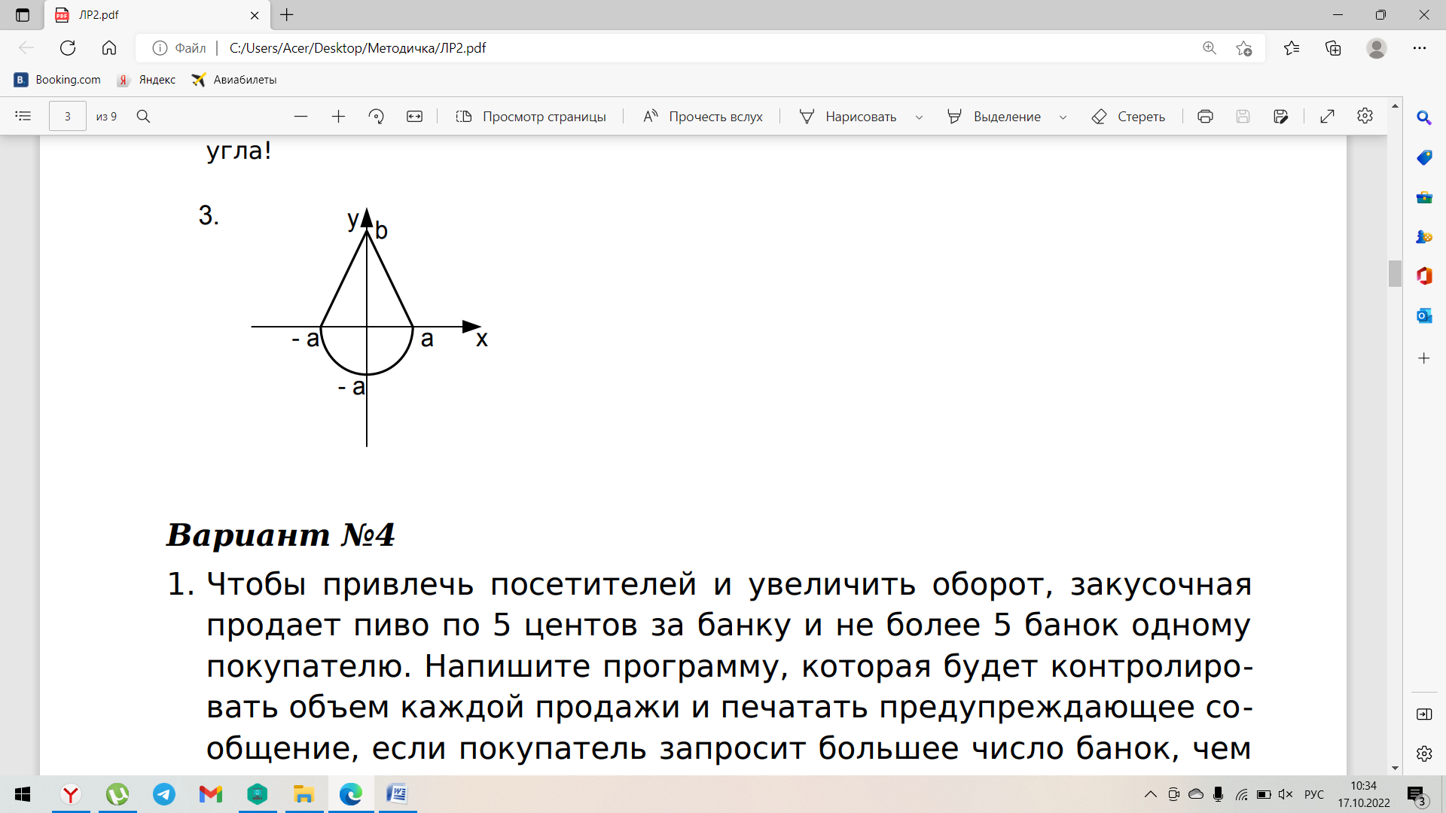

**Вариант 4**

1. Чтобы привлечь посетителей и увеличить оборот, закусочная продает пиво по 5 центов за банку и не более 5 банок одному покупателю. Напишите программу, которая будет контролировать объем каждой продажи и печатать предупреждающее сообщение, если покупатель запросит большее число банок, чем было установлено.

2. Шар и ромб. Может ли шар радиуса r пройти через ромбообразное отверстие с диагоналями p и q?

3.

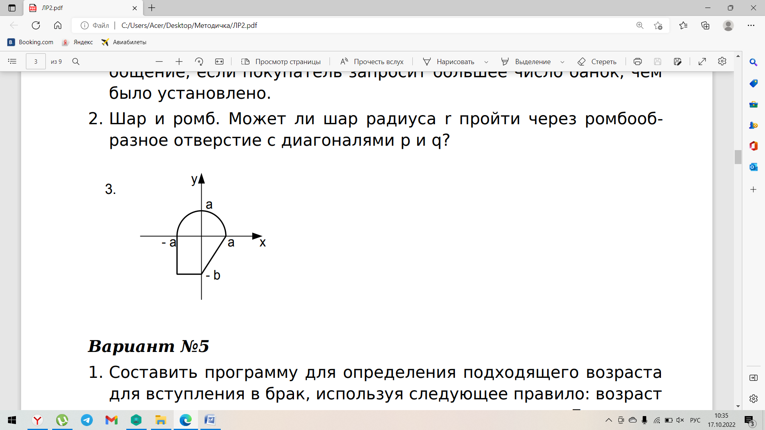

**Вариант 5**

1. Составить программу для определения подходящего возраста для вступления в брак, используя следующее правило: возраст девушки равен половине возраста мужчины плюс 7, возраст мужчины определяется как удвоенный возраст девушки минус 14.

2. Посылка. Можно ли коробку размером a×b×c упаковать в посылку размером r×s×t? “Углом” укладывать нельзя.

3.

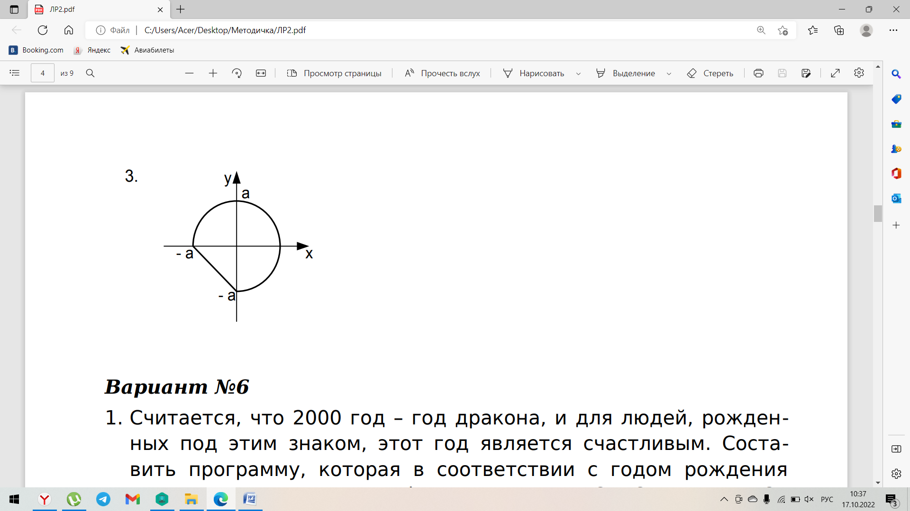

**Вариант 6**

1. Считается, что 2000 год – год дракона, и для людей, рожденных под этим знаком, этот год является счастливым. Составить программу, которая в соответствии с годом рождения пользователя печатает фразу «БУДЬТЕ СЧАСТЛИВЫ ВЕСЬ ГОД!» или сообщает, сколько лет ждать до «его» года.

2. Задача жестянщика. Можно ли из круглой заготовки радиуса r вырезать две прямоугольные пластины с размерами a×b и c×d?

3.

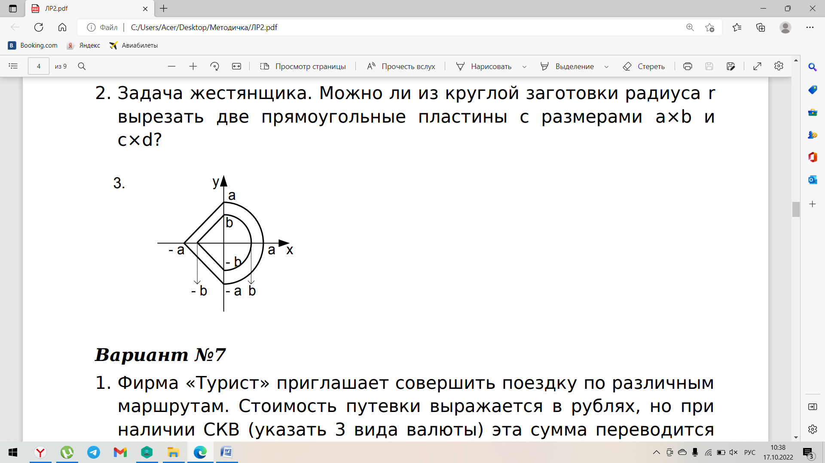

**Вариант 7**

1. Фирма «Турист» приглашает совершить поездку по различным маршрутам. Стоимость путевки выражается в рублях, но при наличии СКВ (указать 3 вида валюты) эта сумма переводится по текущему курсу. Составить программу ввода стоимости путевки в рублях или СКВ в зависимости от желания клиента.

2. Планировка. Можно ли на прямоугольном участке застройки размером a и b метров разместить два дома размером в плане p×q и r×s метров? Дома можно располагать только параллельно сторонами участка.

3.

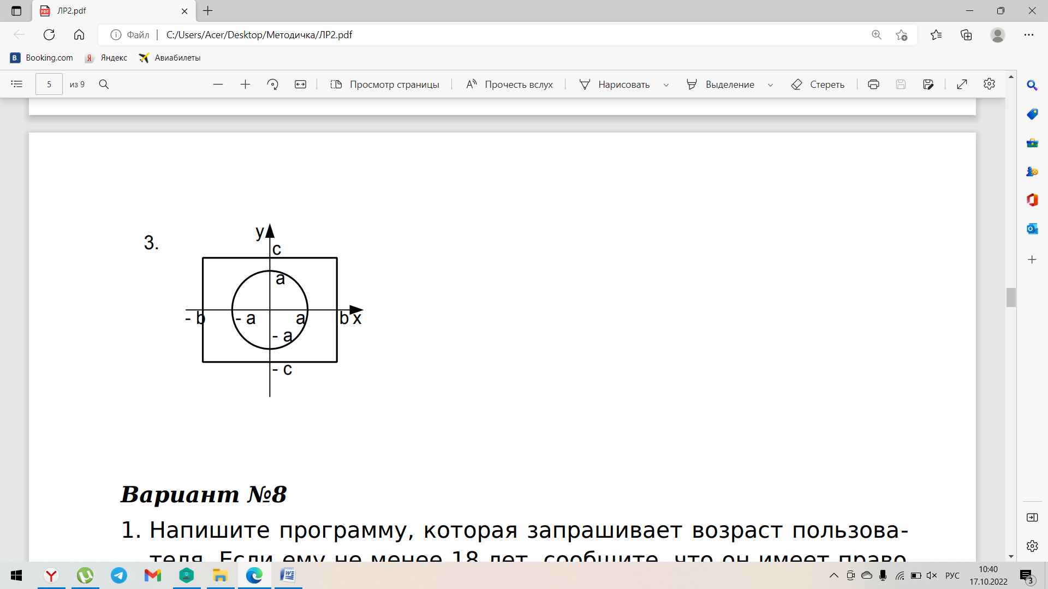

**Вариант 8**

1. Напишите программу, которая запрашивает возраст пользователя. Если ему не менее 18 лет, сообщите, что он имеет право голосовать, в противном случае вычислите, через сколько лет ему будет предоставлено это право.

2. Две окружности. Проверить, лежит ли окружность

целиком внутри окружности

или наоборот.

3.

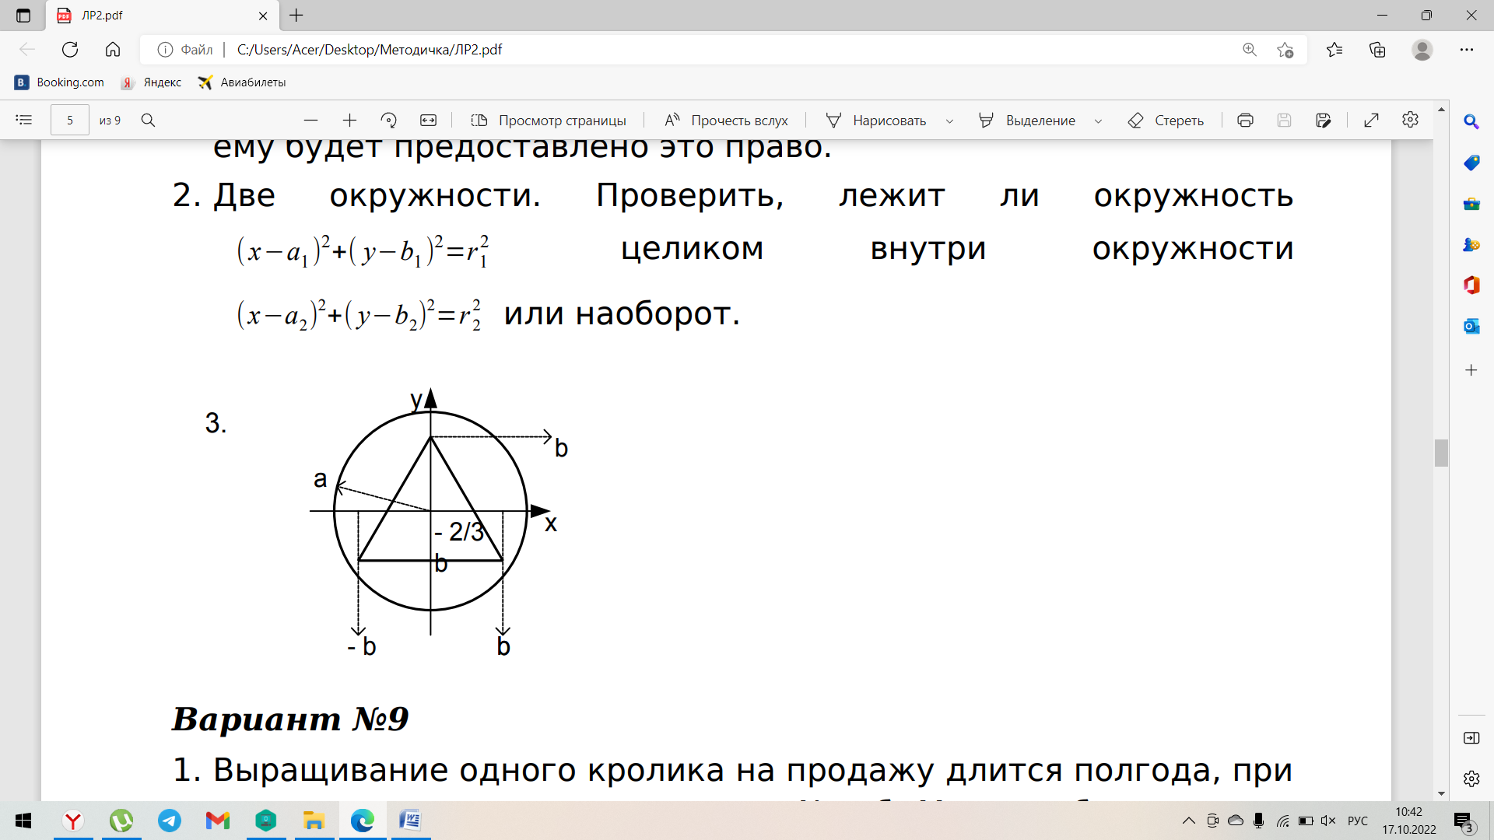

**Вариант 9**

1. Выращивание одного кролика на продажу длится полгода, при этом он съедает корма на сумму N руб. Магазин берет комиссию в размере 25% от себестоимости, которая выражается формулой: стоимость корма + 30%. Написать программу, вывода общей розничной стоимости некоторого количества кроликов, запрашиваемого покупателем. Если сумма менее 15 тыс. руб., то на экран также выводится затребованное количество кроликов и их стоимость, иначе – фраза «СЛИШКОМ МНОГО КРОЛИКОВ!»

2. Треугольник и точка. Лежит ли точка M() внутри треугольника, заданного координатами своих вершин A(), B(), C() на плоскости?

3.

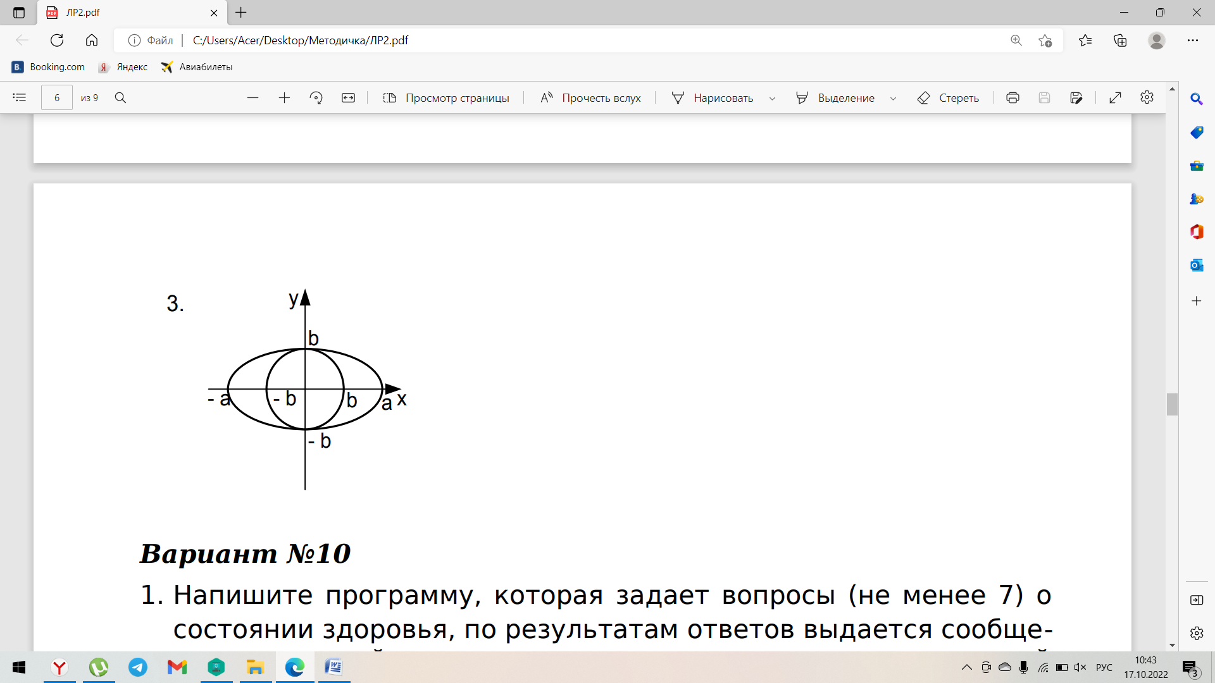

**Вариант 10**

1. Напишите программу, которая задает вопросы (не менее 7) о состоянии здоровья, по результатам ответов выдается сообщение «БОЛЬНОЙ СКОРЕЕ ЖИВ, ЧЕМ МЕРТВ!», либо «БОЛЬНОЙ СКОРЕЕ МЕРТВ, ЧЕМ ЖИВ!».

2. Привал. Путник двигался часов со скоростью , затем часов – со скоростью и часов – со скоростью . За какое время он одолел первую половину пути, после чего запланировал привал?

3.

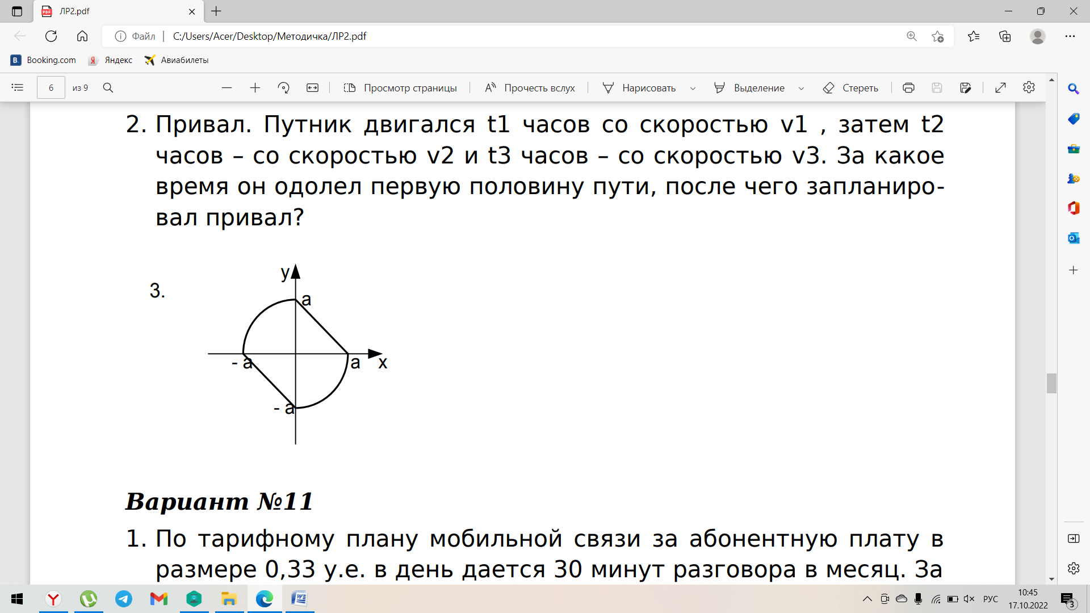  
Для остальных по формуле прямой, которые прямые.

**Вариант 11**

1. По тарифному плану мобильной связи за абонентную плату в размере 0,33 у.е. в день дается 30 минут разговора в месяц. За каждую последующую минуту взимается плата 0,35 у.е. Напишите программу расчета платы за телефон в зависимости от объема разговора. Если плата более 600 руб. выдать сообщение "Абонент просил не беспокоить!".

2. Суточный рацион коровы составляет u кг сена, v кг силоса и w кг комбикорма. В хозяйстве, содержащем стадо из k голов, осталось s центнеров сена, t тонн силоса и f мешков комбикорма по 50 кг. Сколько еще дней хозяйство сможет кормить коров по полному рациону? Какой из кормов кончится раньше других? Необходимо предусмотреть все возможные варианты.

3.

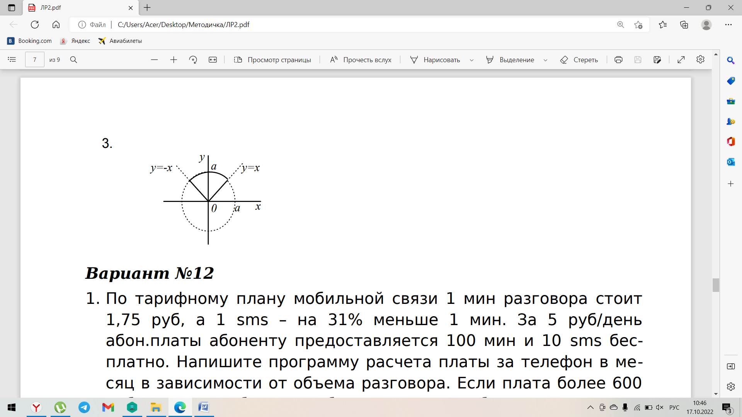

**Вариант 12**

1. По тарифному плану мобильной связи 1 мин разговора стоит 1,75 руб., а 1 sms – на 31% меньше 1 мин. За 5 руб./день абонентской платы абоненту предоставляется 100 мин и 10 sms бесплатно. Напишите программу расчета платы за телефон в месяц в зависимости от объема разговора. Если плата более 600 руб. выдать сообщение "Абонент просил не беспокоить!".

2. Вклад. Банк предлагает 3 вида срочных вкладов: на 3 месяца под р1%, на 6 месяцев под р2% и на один месяц под р3%. Какой из вкладов наиболее выгоден для вкладчика?

3.

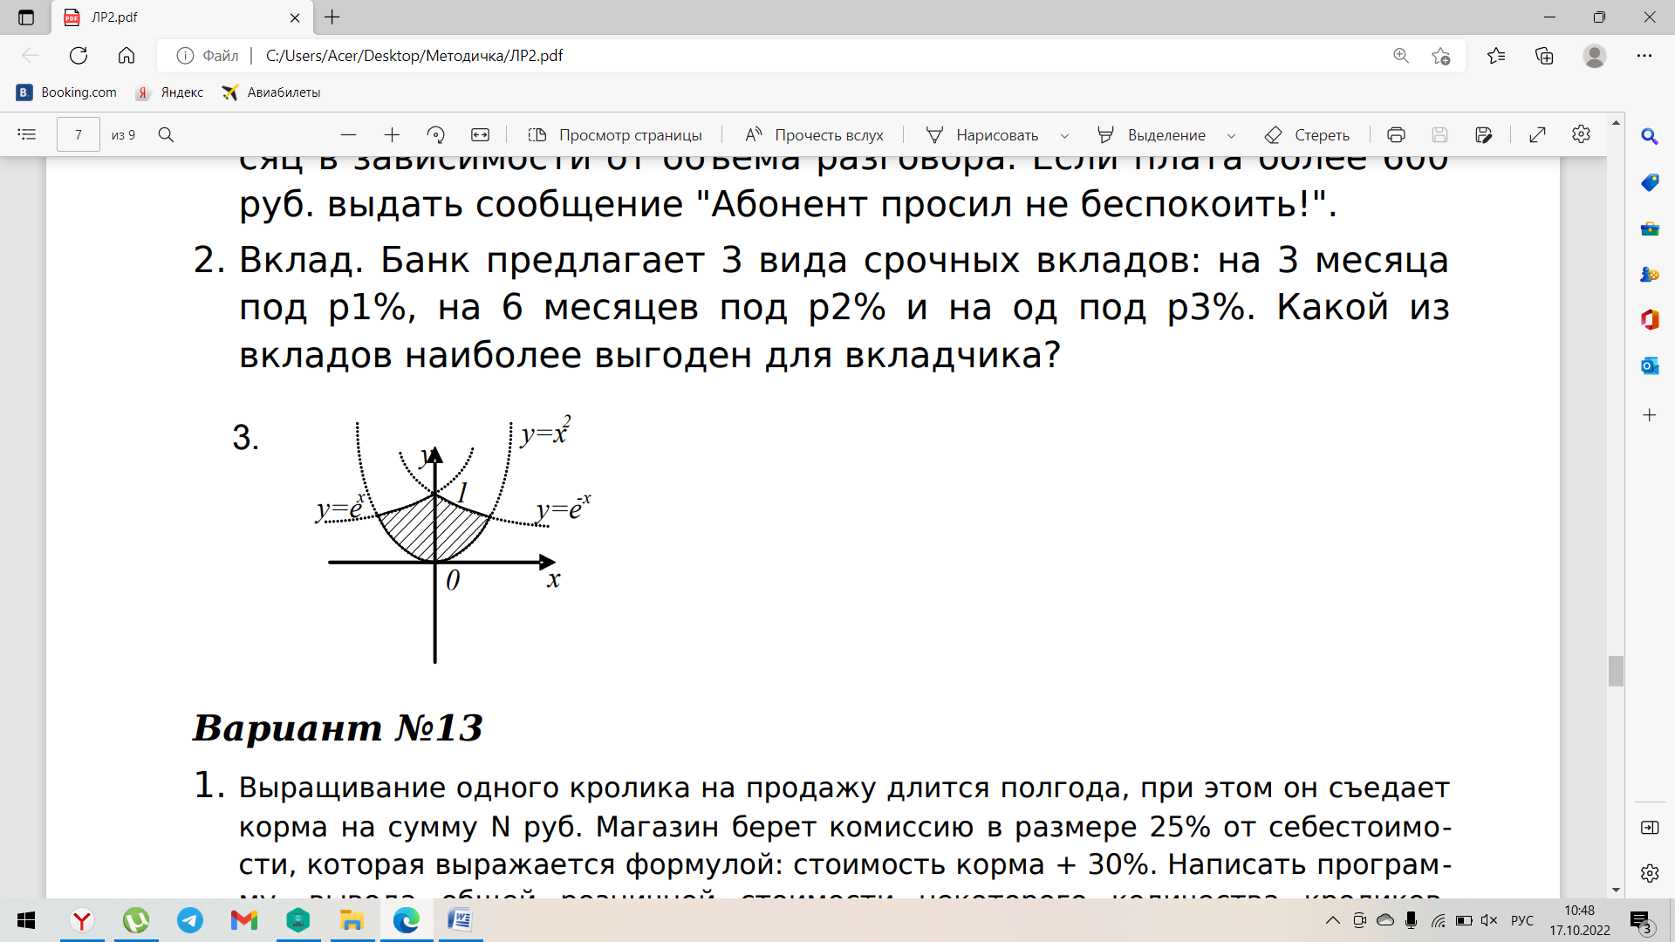

**Вариант 13**

1. Выращивание одного кролика на продажу длится полгода, при этом он съедает корма на сумму N руб. Магазин берет комиссию в размере 25% от себестоимости, которая выражается формулой: стоимость корма + 30%. Написать программу, вывода общей розничной стоимости некоторого количества кроликов, запрашиваемого покупателем. Если сумма менее 15 тыс. руб., то на экран так же выводится затребованное количество кроликов и их стоимость, иначе – фраза «СЛИШКОМ МНОГО КРОЛИКОВ!»

2. Мой возраст. Для заданного 0 ≤ n ≤ 200, рассматриваемого как возраст человека, вывести фразу вида: «Мне 21 год», «Мне 32 года», «Мне 12 лет».

3.

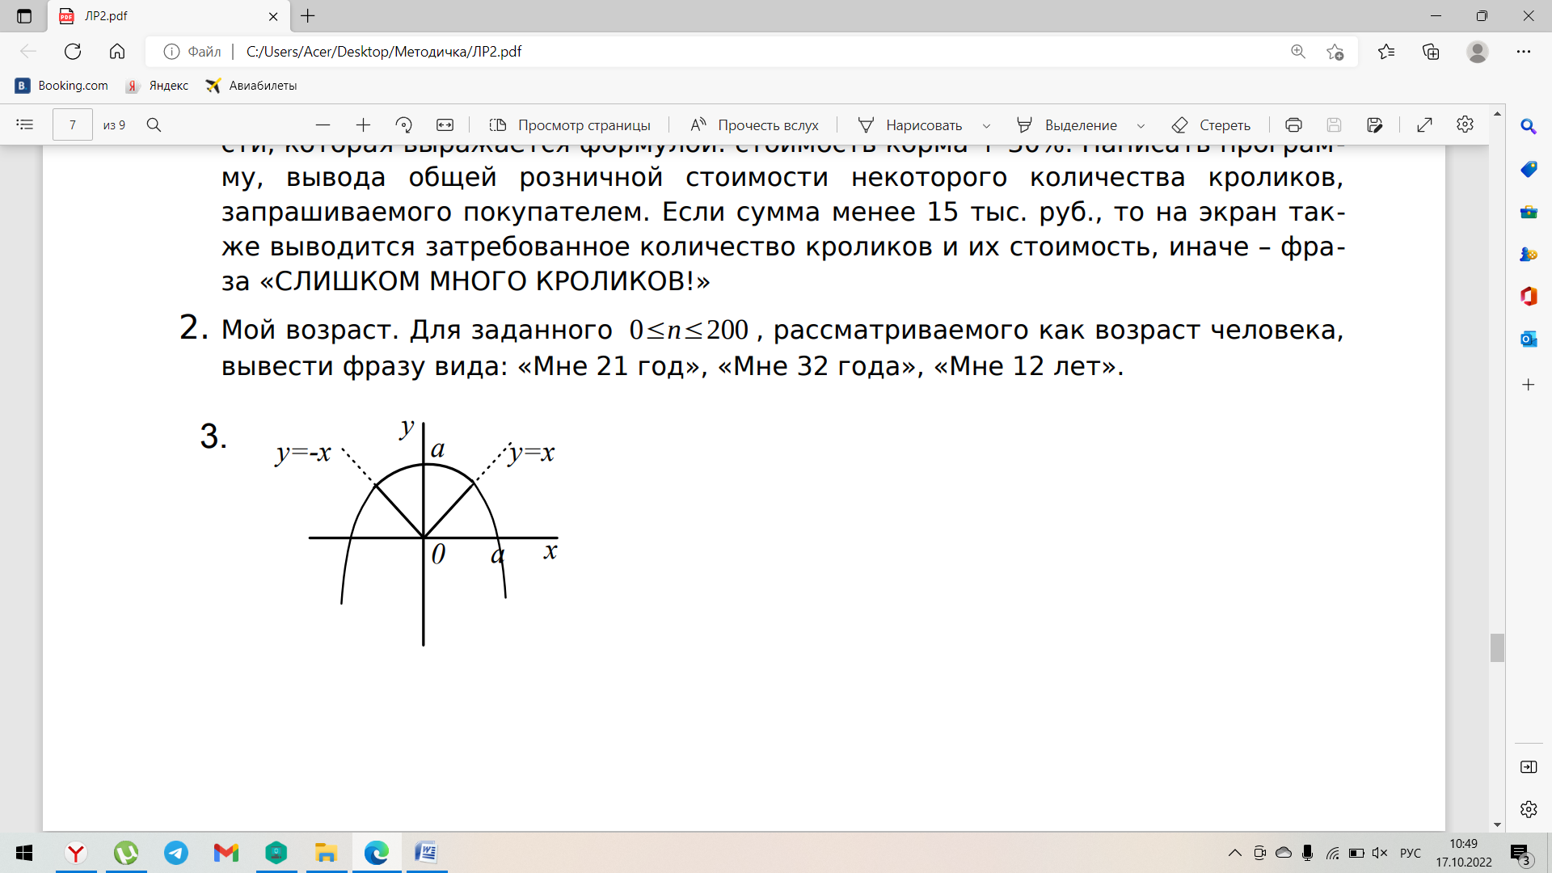

**Вариант 14**

1. Считается, что 2000 год – год дракона, и для людей, рожденных под этим знаком, этот год является счастливым. Составить программу, которая в соответствии с годом рождения пользователя печатает фразу «БУДЬТЕ СЧАСТЛИВЫ ВЕСЬ ГОД!» или сообщает, сколько лет ждать до «его» года.

2. Встреча. Из пункта А в пункт В выехал велосипедист со скоростью км/час. Одновременно навстречу ему из пункта В двинулся «автостопом» другой путник м он двигался со скоростью м/час, м – со скоростью км/час, м – со скоростью км/час. Через сколько часов после старта и в какой точке путники встретились?

3.

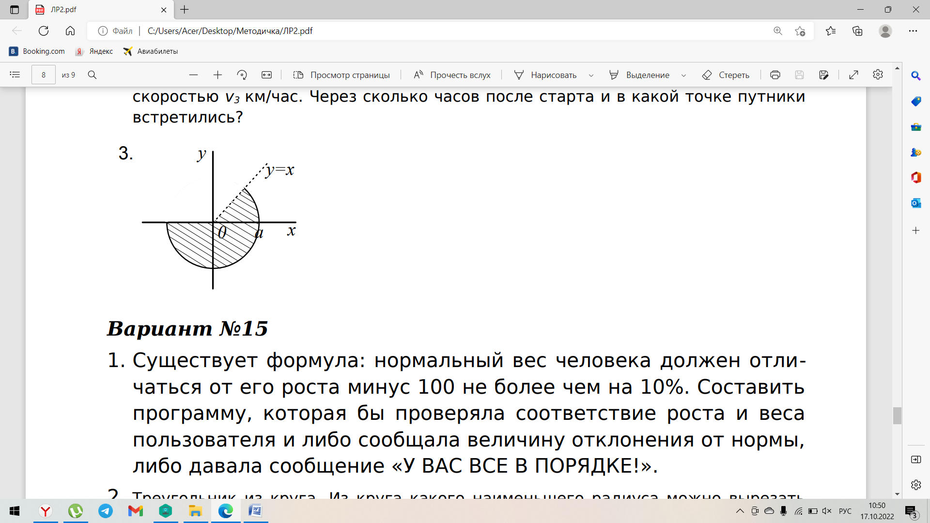

ИХ больше нуля   
ИY больше нуля  
ИY меньше X  
Для Y меньше нуля только уравнение окружности

**Вариант 15**

1. Существует формула: нормальный вес человека должен отличаться от его роста минус 100 не более чем на 10%. Составить программу, которая бы проверяла соответствие роста и веса пользователя и либо сообщала величину отклонения от нормы, либо давала сообщение «У ВАС ВСЕ В ПОРЯДКЕ!».

2. Треугольник из круга. Из круга какого наименьшего радиуса можно вырезать

треугольник со сторонами a, b, c? Указание. Пусть с – большая из сторон треугольника. Если угол С – тупой, сторона с совпадает с диаметром круга, и его

радиус: r = .В противном случае имеем описанную окружность:

, где - полупериметр треугольника.

3.

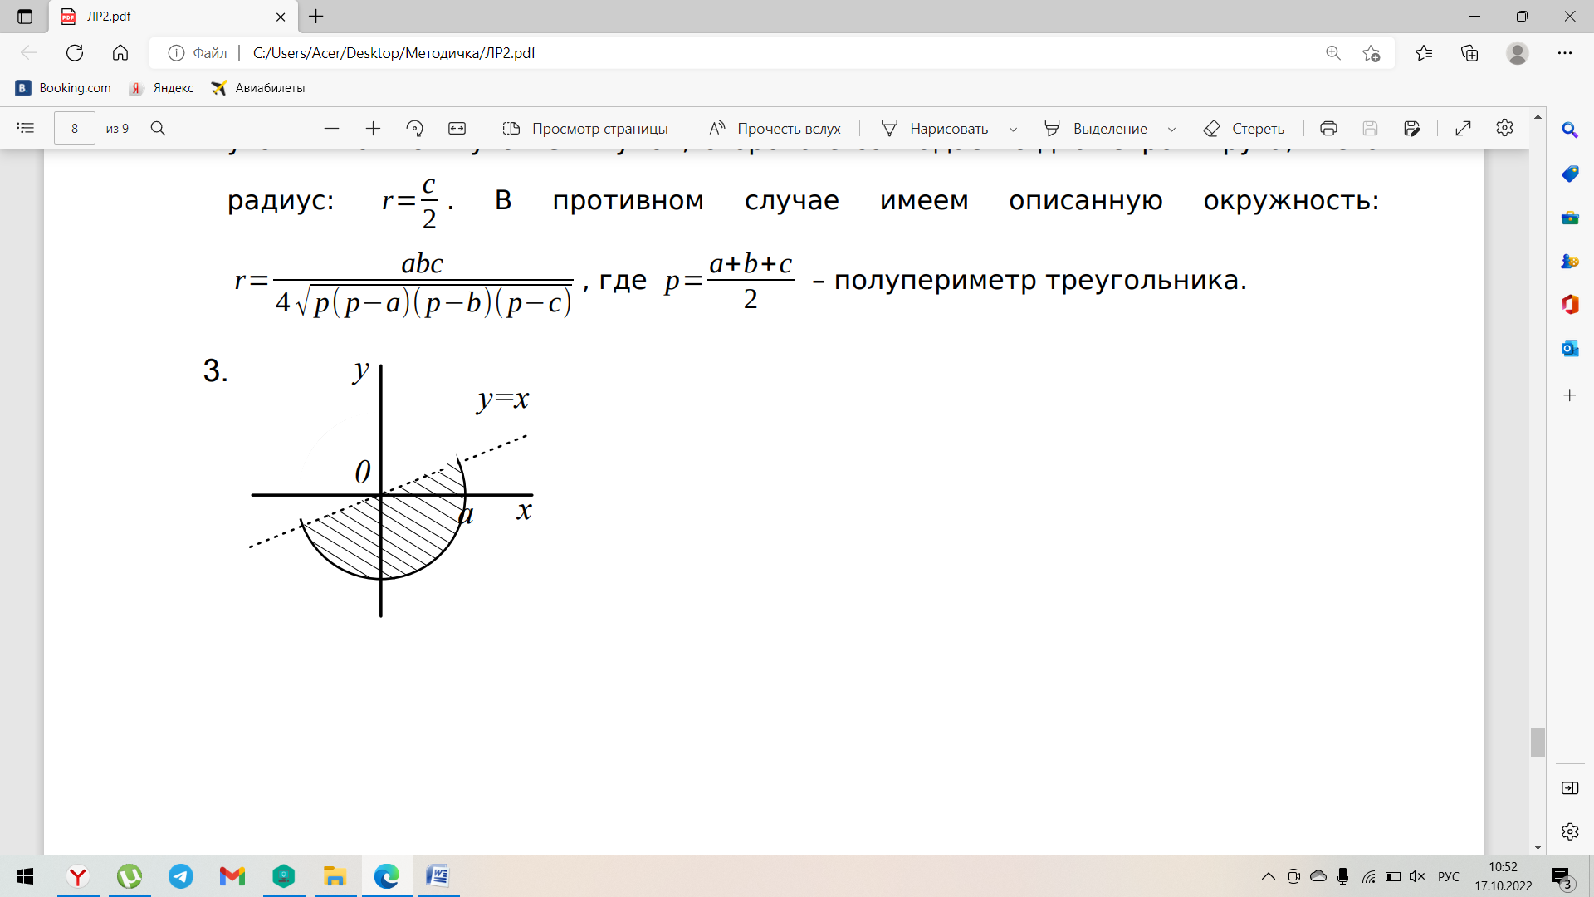

**Вариант 16**

1. Составить программу для определения подходящего возраста для вступления в брак, используя следующее правило: возраст девушки равен половине возраста мужчины плюс 7, возраст мужчины определяется как удвоенный возраст девушки минус 14.

2. Голодная зима. Суточный рацион коровы составляет u кг сена, v кг силоса и w кг комбикорма. В хозяйстве, содержащем стадо из k голов, осталось s центнеров сена, t тонн силоса и f мешков комбикорма по 50 кг. Сколько еще дней хозяйство сможет кормить коров по полному рациону? Какой из кормов кончится раньше других?

3.



**Вариант 17**

1. Существует формула: нормальный вес человека должен отличаться от его роста минус 50 не более чем на 35%. Составить программу, которая бы проверяла соответствие роста и веса пользователя и либо сообщала величину отклонения от нормы, либо давала сообщение «У ВАС ВСЕ В ПОРЯДКЕ!».

2. Голодная зима. Суточный рацион коровы составляет u кг сена, v кг силоса и w кг комбикорма. В хозяйстве, содержащем стадо из k голов, осталось s центнеров сена, t тонн силоса и f мешков комбикорма по 75 кг. Сколько еще дней хозяйство сможет кормить коров по полному рациону? Какой из кормов кончится раньше других? Необходимо предусмотреть все возможные варианты.

3.



**Вариант 18**

1. Составить программу для определения подходящего возраста для вступления в брак, используя следующее правило: возраст девушки равен половине возраста мужчины плюс 5, возраст мужчины определяется как удвоенный возраст девушки минус 10.

2. Мой возраст. Для заданного 0 ≤ n ≤ 200, рассматриваемого как возраст человека, вывести фразу вида: «Мне 18 лет», «Мне 25 лет», «Мне 3 года».

3.



**Вариант 19**

1. Считается, что 2004 год – год обезьяны, и для людей, рожденных под этим знаком, этот год является счастливым. Составить программу, которая в соответствии с годом рождения пользователя печатает фразу «БУДЬТЕ СЧАСТЛИВЫ ВЕСЬ ГОД!» или сообщает, сколько лет ждать до «его» года.

2. Вклад. Банк предлагает 3 вида срочных вкладов: на 4 месяца под р1%, на 7 месяцев под р2% и на один под р3%. Какой из вкладов наиболее выгоден для вкладчика?

3.



**Вариант 20**

1. Билеты на дневные спектакли для детей до 7 лет стоят 100 руб., а для взрослых –250 руб. В какую сумму обойдется выход в театр всей семьи, при этом учесть, что если сумма превышает 3000 руб, то предоставляется 5% скидка.

2. Заданы три числа: a, b, c. Определить, могут ли они быть сторонами треугольника, и если да, то определить его тип: остроугольный, тупоугольный.

Замечание. Условия существования треугольника:

a ≤ b + c; b ≤ a + c; c ≤ a + b.

Нельзя исключать экстремальных случаев, когда одна (или несколько) сторон равны нулю либо когда одно из неравенств переходит в равенство (треугольник нулевой площади).

3.



**Лабораторная работа №3**

***Общее задание***

1. Вычислить значения функции F на интервале от начального значения x=Xнач до конечного значения x=Xкон с шагом dX, Xнач, Xкон, dX, a, b и c задаются пользователем и являются действительными числами.
2. Вычислить для заданного n указанное выражение.
3. Составить программу решения задачи.
4. Составить алгоритм и программу решения задачи.
5. Составить алгоритм и программу решения задачи.

**Вариант 1**

1.

|  |  |
| --- | --- |
|  |  |
| , |
|  |

2.

3. Вывести на печать номер и значение первого отрицательного члена последовательности

4. Разложить число на простые множители.

5. Вычислить с точностью до заданного 0 < ε < 1:

Значение 0 < x < 2 задать с клавиатуры. Считать, что нужная точность достигнута, если очередное слагаемое по модулю меньше ε.

**Вариант 2**

1.

|  |  |
| --- | --- |
|  |  |
| , |
|  |

2.,всего n корней.

3. Найти наименьшее число n, для которого выполняется условие , где – заданное положительное число, меньшее 1.

4. Дано натуральное число n. Получить все пифагоровы тройки натуральных чисел, каждое из которых не превосходит n, т.е. все такие тройки чисел a, b, c, такие, что .

5. Вычислить с точностью до заданного 0 < ε < 1:

Значение 0 < x < 2 задать с клавиатуры. Считать, что нужная точность достигнута, если очередное слагаемое по модулю меньше ε.

**Вариант 3**

1.

|  |  |
| --- | --- |
|  |  |
| , |
|  |

2.

3. Дано целое число m > 1. Получить наибольшее целое n, при котором выполняется условие .

4. Дано натуральное число n. Выяснить, можно ли представить n! в виде произведения трех последовательных чисел.

5. Вычислить с точностью до заданного 0 < ε < 1:

Считать, что нужная точность достигнута, если очередное слагаемое по модулю меньше ε.

**Вариант 4**

1.

|  |  |
| --- | --- |
|  |  |
| , |
|  |

2.

3. Найти наибольшую степень двойки, на которую делится заданное число.

4. Дано натуральное число n. Среди чисел меньших его найти все такие, запись которых совпадает с последними цифрами записи квадрата (например, 6 – 36, 25 – 625).

5. Вычислить с точностью до заданного 0 < ε < 1:

Значение 0 < x < 2 задать с клавиатуры. Считать, что нужная точность достигнута, если очередное слагаемое по модулю меньше ε.

**Вариант 5**

1.

|  |  |
| --- | --- |
|  |  |
| , |
|  |

2., всего n скобок

3. Найти наименьшее n, при котором делится на 3.

4. Найти все пары дружественных чисел, меньшие заданного n. Дружественными называются числа равные сумме делителей другого и наоборот.

5. Вычислить с точностью до заданного 0 < ε < 1:

Считать, что нужная точность достигнута, если очередное слагаемое по модулю меньше ε.

**Вариант 6**

1.

|  |  |
| --- | --- |
|  |  |
| , |
|  |

2.

3. Дано натуральное число n. Получить сумму тех чисел вида (i=1,2,3,...,n), которые являются утроенными нечетными.

4. Дано натуральное n. Найти число меньшее n с максимальной суммой делителей.

5. Вычислить с точностью до заданного 0 < ε < 1:

Значение 0 < x < 2 задать с клавиатуры. Считать, что нужная точность достигнута, если очередное слагаемое по модулю меньше ε.

**Вариант 7**

1.

|  |  |
| --- | --- |
|  |  |
| , |
|  |

2.

3. Дано натуральное число n. Вычислить сумму n первых членов ряда

4. Найти сумму простых делителей заданного числа.

5. Вычислить с точностью до заданного 0 < ε < 1. Считать, что нужная точность достигнута, если очередное слагаемое по модулю меньше ε.

**Вариант 8**

1.

|  |  |
| --- | --- |
|  |  |
| , |
|  |

2.

3. Найти наименьшее n при котором будет меньше заданного ε < 1.

4. Натуральное число из n цифр называется числом Армстронга, если сумма его цифр, возведенных в n-ную степень, равна самому числу. (например, 153 = ). Получить все числа Армстронга, состоящие из 2, 3 и 4 цифр.

5. Найти наименьшее число n, для которого выполняется условие , где ε – заданное положительное число, меньшее 1.

**Вариант 9**

1.

|  |  |
| --- | --- |
|  |  |
| , |
|  |

2.

3. Вычислить с точностью до заданного ε > 0

Значение 0 < x < 2 задать с клавиатуры. Считать, что нужная точность достигнута, если очередное слагаемое по модулю меньше ε.

4. Простое натуральное число называется числом Мерсенна, если оно может быть представлено в виде , где р – тоже простое число. Найти все меньшие заданного n числа Мерсенна.

5. Вычислить с точностью до заданного 0 < ε < 1 :

Значение 0 < x < 2 задать с клавиатуры. Считать, что нужная точность достигнута, если очередное слагаемое по модулю меньше ε.

**Вариант 10**

1.

|  |  |
| --- | --- |
|  |  |
| , |
|  |

2.

3. Дано натуральное число n. Вычислить

4. Найти все простые несократимые дроби, заключенные между 0 и 1, знаменатели которых не превышают 7. (Дробь задается двумя натуральными числами – числителем и знаменателем).

5. Вычислить с точностью до заданного 0 < ε < 1:

Считать, что нужная точность достигнута, если очередное слагаемое по модулю меньше ε.  
ПОльзовательсня функция факториала   
Каждое слагаемое проверить на е   
Выводим из цикла   
ах это идеальное значение   
как только разность меньше е останавливаем .  
Увеличиваем Н от 0 до бесконечности и соспостал

**Вариант 11**

1.

|  |  |
| --- | --- |
|  |  |
| , |
|  |

2.

3.Вывести на печать номер и значение первого отрицательного члена последовательности

4. Разложить число на простые множители.

5. Найти наименьшее число n, для которого выполняется условие , где ε - заданное положительное число, меньшее 1.

**Вариант 12**

1.

|  |  |
| --- | --- |
|  |  |
| , |
|  |

2.,всего n корней.

3. Найти наименьшее число n, для которого выполняется условие , где –

Заданное положительное число, меньшее 1.

4. Дано натуральное число n. Получить все пифагоровы тройки натуральных чисел, каждое из которых не превосходит n, т.е. все такие тройки чисел a, b, c, такие, что

5. Вычислить с точностью до заданного 0 < ε < 1:

Считать, что нужная точность достигнута, если очередное слагаемое по модулю меньше ε.

**Вариант 13**

1.

|  |  |
| --- | --- |
|  |  |
| , |
|  |

2.

3. Дано целое число m >1. Получить наибольшее целое n, при котором выполняется условие

4. Дано натуральное число n. Выяснить, можно ли представить n! в виде произведения трех последовательных чисел.

5. Вычислить с точностью до заданного 0 < ε < 1:

Значение 0 < x < 2 задать с клавиатуры. Считать, что нужная точность достигнута, если очередное слагаемое по модулю меньше ε.

**Вариант 14**

1.

|  |  |
| --- | --- |
|  |  |
| , |
|  |

2.

3. Найти наибольшую степень двойки, на которую делится заданное число.

4. Дано натуральное число n. Среди чисел A меньших его найти все такие, квадрат которых оканчивается на это число A (например, 6 – 3**6**, 25 – 6**25**).

5.Вычислить с точностью до заданного 0 < ε < 1:

Считать, что нужная точность достигнута, если очередное слагаемое по модулю меньше ε.

**Вариант 15**

1.

|  |  |
| --- | --- |
|  |  |
| , |
|  |

2.,всего n скобок

3. Найти наименьшее n, при котором делится на 3 остатка.

4. Найти все пары дружественных чисел, меньшие заданного n. Дружественными называются числа равные сумме делителей другого и наоборот.

5. Вычислить с точностью до заданного 0 < ε < 1:

Считать, что нужная точность достигнута, если очередное слагаемое по модулю меньше ε.

**Вариант 16**

1.

|  |  |
| --- | --- |
|  |  |
| , |
|  |

2.

3. Дано натуральное число n. Получить сумму тех чисел вида (i=1, 2, 3, ..., n), которые являются утроенными нечетными.

4. Дано натуральное n. Найти число < n с максимальной суммой делителей.

5. Сколько сомножителей надо взять в произведении: , чтобы равенство выполнялось с точностью не менее ε?

**Вариант 17**

1.

|  |  |
| --- | --- |
|  |  |
| , |
|  |

2.

3. Дано натуральное число n. Вычислить сумму n первых членов ряда

4. Найти сумму простых делителей заданного числа.

5. Вычислить с точностью до заданного 0 < ε < 1:

Считать, что нужная точность достигнута, если очередное слагаемое по модулю меньше ε.

**Вариант 18**

1.

|  |  |
| --- | --- |
|  |  |
| , |
|  |

2.

3. Найти наименьшее n при котором будет меньше заданного ε < 1.

4. Натуральное число из n цифр называется числом Армстронга, если сумма его цифр, возведенных в n-ную степень, равна самому числу. (например, 153 = ). Получить все числа Армстронга, состоящие из 2, 3 и 4 цифр.

5. Известно равенство:. Сколько сомножителей надо взять в произведении, чтобы равенство выполнялось с точностью не менее ε?

**Вариант 19**

1.

|  |  |
| --- | --- |
|  |  |
| , |
|  |

2.

3. Вычислить с точностью до заданного ε > 0

Значение 0 < x < 2 задать с клавиатуры. Считать, что нужная точность достигнута, если очередное слагаемое по модулю меньше ε.

4. Простое натуральное число называется числом Мерсенна, если оно может быть представлено в виде , где р – тоже простое число. Найти все меньшие заданного n числа Мерсенна.

5. Сравнить скорость сходимости (число слагаемых для достижения заданной точности ε) следующих разложений числа π:

**Вариант 20**

1.

|  |  |
| --- | --- |
|  |  |
| , |
|  |

2.

3. Дано натуральное число n. Вычислить

4. Найти все простые несократимые дроби, заключенные между 0 и 1, знаменатели которых не превышают 7. (Дробь задается двумя натуральными числами – числителем и знаменателем).

5. Численно проверить второй замечательный предел: . При каком n исследуемое выражение отличается от е менее чем на заданную погрешность ε

**Лабораторная работа №4**

***Общее задание***

Для всех задач сформировать одномерный массив N случайных чисел из интервала (-10; 10). Предусмотреть автоматический и ручной способ создания элементов массива. Выполнить операции над массивом по варианту. Вывести на экран в строчку исходный массив и результат с соответствующими заголовками.

**Вариант № 1**

1. Проверить, является ли одномерный числовой массив упорядоченным по убыванию.

2. В одномерном массиве, состоящем из n вещественных элементов, вычислить:

—сумму отрицательных элементов массива;

—произведение элементов массива, расположенных между

максимальным и минимальным элементами.

3. В массиве найти и вывести номера (индексы) локальных максимумов, т.е. таких, что a[i – 1] < a[i] > a[i + 1].

4. Отсортировать массив по убыванию методом выбора.

**Вариант 2**

1. Определить, сколько имеется в одномерном числовом массиве пар совпадающих по величине соседних чисел.

2. В одномерном массиве, состоящем из n вещественных элементов, вычислить:

—сумму положительных элементов массива;

—произведение элементов массива, расположенных между

максимальным по модулю и минимальным по модулю элементами.

3. Все четные элементы целочисленного массива поместить в начало того же массива (вспомогательный массив не использовать).

Подсчитать количество четных и нечетных элементов.

4. Упорядочить массив по убыванию. Ввести число N так, чтобы массив-результат тоже был упорядочен по убыванию.

**Вариант 3**

1. Определить, сколько имеется в одномерном числовом массиве пар взаимно противоположных соседних чисел.

2. В одномерном массиве, состоящем из n вещественных элементов, вычислить:

—произведение элементов массива с четными номерами;

—сумму элементов массива, расположенных между первым и последним нулевыми элементами.

3. Преобразовать массив таким образом, чтобы сначала располагались все положительные элементы, а потом – все отрицательные (элементы, равные 0, считать положительными).

4. Отсортировать по не убыванию методом выбора нечетные элементы массива.

**Вариант 4**

1. Проверить, является ли одномерный числовой массив упорядоченным по возрастанию.

2. В одномерном массиве, состоящем из n вещественных элементов, вычислить:

—сумму элементов массива с нечетными номерами;

—сумму элементов массива, расположенных между первым и последним отрицательными элементами;

3. Сжать массив, удалив из него все элементы, модуль которых не превышает 1. Освободившиеся в конце массива элементы заполнить нулями.

4. Отсортировать по возрастанию абсолютные значения элементов массива. Использовать метод выбора.

**Вариант 5**

1. Заменить в одномерном числовом массиве отрицательные элементы их квадратами.

2. В одномерном массиве, состоящем из n вещественных элементов, вычислить:

—максимальный элемент массива;

—сумму элементов массива, расположенных до последнего положительного элемента.

3. Сжать массив, удалив из него все элементы, модуль которых находится в интервале [a, b]. Освободившиеся в конце массива элементы заполнить нулями.

4. Упорядочить массив по возрастанию методом вставки.

**Вариант 6**

1. Заменить в одномерном числовом массиве положительные элементы нулями.

2. В одномерном массиве, состоящем из n вещественных элементов, вычислить:

—минимальный элемент массива;

—сумму элементов массива, расположенных между первым и последним положительными элементами.

3. Преобразовать массив таким образом, чтобы сначала располагались все элементы, равные нулю, а потом – все остальные.

4. Упорядочить по возрастанию элементы массива, кратные 3. Использовать метод вставки.

**Вариант 7**

1. Заменить в одномерном числовом массиве элементы, большие числа М, на число a.

2. В одномерном массиве, состоящем из n вещественных элементов, вычислить:

—номер максимального элемента массива;

—произведение элементов массива, расположенных между первым и вторым нулевыми элементами.

3. Преобразовать массив таким образом, чтобы в первой его половине располагались элементы, стоявшие в нечетных позициях, а во второй половине – элементы, стоявшие в четных позициях.

4. Отсортировать по возрастанию абсолютные значения элементов массива. Использовать метод выбора.

**Вариант 8**

1. Заменить в одномерном числовом массиве нечетные элементы на соседние четные числа.

2. В одномерном массиве, состоящем из n вещественных элементов, вычислить:

—номер минимального элемента массива;

—сумму элементов массива, расположенных между первым и вторым отрицательными элементами.

3. Преобразовать массив таким образом, чтобы сначала располагались все элементы, модуль которых не превышает 1, а потом – все остальные.

4. Отсортировать массив по не убыванию методом обмена.

**Вариант 9**

1. Переставить в одномерном числовом массиве соседние элементы: a1 и а2, а3 и а4 и т.д.

2. В одномерном массиве, состоящем из n вещественных элементов, вычислить:

—максимальный по модулю элемент массива;

—сумму элементов массива, расположенных между первым и вторым положительными элементами.

3. Преобразовать массив таким образом, чтобы элементы, равные нулю, располагались после всех остальных.

4. Отсортировать по не убыванию методом выбора нечетные элементы массива.

**Вариант 10**

1. В одномерном числовом массиве заменить все числа, кратные 3 их кубами.

2. В одномерном массиве, состоящем из n вещественных элементов, вычислить:

—минимальный по модулю элемент массива;

—сумму модулей элементов массива, расположенных после первого элемента, равного нулю.

3. Преобразовать массив таким образом, чтобы в первой его половине располагались элементы, стоявшие в четных позициях, а во второй половине – элементы, стоявшие в нечетных позициях.

4. Упорядочить массив по убыванию. Ввести число N так, чтобы массив-результат тоже был упорядочен по убыванию.

**Вариант 11**

1. Проверить, являются ли элементы одномерного числового массива членами арифметической последовательности.

2. В одномерном массиве, состоящем из n вещественных элементов, вычислить:

—номер минимального по модулю элемента массива;

—сумму модулей элементов массива, расположенных после первого отрицательного элемента;

3. Сжать массив, удалив из него все элементы, величина которых находится в интервале [a,b]. Освободившиеся в конце массива элементы заполнить нулями.

4. Из двух упорядоченных по не возрастанию массивов получить путем слияния упорядоченный по убыванию массив. Удаляемые элементы собрать в массив. Подсчитать количество элементов в массивах.

**Вариант 12**

1. Вычислить сумму и разность двух заданных одномерных массивов.

2. В одномерном массиве, состоящем из n вещественных элементов, вычислить:

—номер максимального по модулю элемента массива;

—сумму элементов массива, расположенных после первого положительного элемента;

3. Преобразовать массив таким образом, чтобы сначала располагались все элементы, целая часть которых лежит в интервале [a,b], а потом – все остальные.

4. Отсортировать по не убыванию методом выбора нечетные элементы массива.

**Вариант 13**

1. Проверить, верно ли, что в одномерном массиве все его элементы отличны от 0?

2. В одномерном массиве, состоящем из n вещественных элементов, вычислить:

—количество элементов массива, лежащих в диапазоне от А до В;

—сумму элементов массива, расположенных после максимального элемента;

3. Упорядочить элементы массива по убыванию модулей элементов.

4. В неупорядоченном массиве есть совпадающие элементы. Из каждой группы одинаковых элементов оставить только один, удалив остальные и поджав массив к началу (дополнительный массив не использовать). Упорядочить результат любым методом.

**Вариант 14**

1. Задан массив X размером N. Вычислить значения произвольной функции при значениях аргумента, заданных в массиве X и поместить их в массив Y.

2. В одномерном массиве, состоящем из n вещественных элементов, вычислить:

—количество элементов массива, равных 0;

—сумму элементов массива, расположенных после минимального элемента.

3. Упорядочить элементы массива по возрастанию модулей элементов.

4. В результате эксперимента получены наборы значений аргумента и соответствующих значений функции. Сформировать и напечатать таблицу значений функции, упорядочив их по возрастанию. Если одному значению соответствует несколько значений, взять их среднее значение.

**Вариант 15**

1. Проверить, верно ли, что в одномерном массиве все его элементы больше 7?

2. В одномерном массиве, состоящем из n вещественных элементов, вычислить:

—количество элементов массива, больших С;

—произведение элементов массива, расположенных после максимального по модулю элемента;

3. Преобразовать массив таким образом, чтобы сначала располагались все отрицательные элементы, а потом – все положительные (элементы, равные 0, считать положительными).

4. Элементы массива случайным образом перемешаны. Элементы массива указывают номера позиций, которые занимали соответствующие элементы до перемешивания. Восстановить исходное состояние массива.

**Вариант 16**

1. Проверить, верно ли, что в одномерном массиве все его элементы меньше 7?

2. В одномерном массиве, состоящем из n вещественных элементов, вычислить:

—количество отрицательных элементов массива;

—сумму модулей элементов массива, расположенных после минимального по модулю элемента.

3. Заменить все отрицательные элементы массива их квадратами и упорядочить элементы массива по возрастанию.

4. Отрицательные элементы в массиве возвести в квадрат и полученный массив отсортировать по возрастанию методом вставки.

**Вариант 17**

1. Вычислить сумму и разность двух заданных одномерных массивов.

2. В одномерном массиве, состоящем из n вещественных элементов, вычислить:

—сумму отрицательных элементов массива;

—произведение элементов массива, расположенных между максимальным и минимальным элементами.

3. Сжать массив, удалив из него все элементы, модуль которых находится в интервале [a, b]. Освободившиеся в конце массива элементы заполнить нулями.

4. Отсортировать по возрастанию абсолютные значения элементов массива. Использовать метод выбора.

**Вариант 19**

1. Проверить, являются ли элементы одномерного числового массива членами арифметической последовательности.

2. В одномерном массиве, состоящем из n вещественных элементов, вычислить:

—номер минимального по модулю элемента массива;

—сумму модулей элементов массива, расположенных после первого отрицательного элемента;

3. Преобразовать массив таким образом, чтобы сначала располагались все элементы, равные нулю, а потом – все остальные.

4. Упорядочить по возрастанию элементы массива, кратные 3. Использовать метод вставки.

**Вариант 20**

1. Определить, имеется ли в одномерном числовом массиве хотя бы одна пара совпадающих по величине соседних чисел.

2. В одномерном массиве, состоящем из n вещественных элементов, вычислить:

—сумму положительных элементов массива;

—произведение элементов массива, расположенных между максимальным по модулю и минимальным по модулю элементами.

3. Сжать массив, удалив из него все элементы, величина которых находится в интервале [a, b]. Освободившиеся в конце массива элементы заполнить нулями.

4. Из двух упорядоченных по не возрастанию массивов получить путем слияния упорядоченный по убыванию массив. Удаляемые элементы собрать в массив. Подсчитать количество элементов в массивах.

**Лабораторная работа №5**

***Общее задание***

Составить программу решения задачи. Все числовые значения должны вводиться в процессе исполнения программы. Размерность (единицы измерения) исходных значений должна быть сохранена.

Задать двумерный массив размерности M×N целых случайных чисел из интервала (-10; 10). Предусмотреть автоматический и ручной способ ввода элементов массива. Вывести на экран в виде таблицы исходный массив и преобразованный с соответствующими заголовками.

**Вариант 1**

1. Дана матрица размера N×M. Найти суммы элементов всех ее четных строк.

2. Дана целочисленная матрица размера M×N. Различные строки матрицы назовем похожими, если совпадают множества чисел, встречающихся в этих строках. Найти количество строк, похожих на первую строку.

3. Дана матрица размера N×M. Удалить первый столбец, содержащий только положительные элементы.

4. Среднестатистическим назовем элемент массива, если для него модуль разности его значения и среднего арифметического элементов массива достигает минимума. В матрице найти местоположение среднестатистического элемента.

**Вариант 2**

1. Дана матрица размера N×M. Найти суммы элементов всех ее нечетных строк.

2. Дана целочисленная матрица размера M×N. Различные строки матрицы назовем похожими, если совпадают множества чисел, встречающихся в этих строках. Найти количество строк, похожих на последнюю строку.

3. Дана матрица размера M×N. Поменять местами строки, содержащие минимальный и максимальный элементы матрицы.

4. Уникальным будем называть элемент, для которого такой модуль разности его значения(элемента) и среднего арифметического элементов массива достигает максимума. В матрице найти местоположение уникального элемента.

**Вариант 3**

1. Дана матрица размера N×M. Найти суммы элементов всех ее нечетных столбцов.

2. Дана целочисленная матрица размера M×N. Найти количество ее строк, все элементы которых различны.

3. Дана матрица размера M×N. Поменять местами столбец с номером х и первый из столбцов, содержащих только положительные элементы.

4. Найти скалярное произведение между строками матрицы с номерами k и h.

**Вариант 4**

1. Дана матрица размера N×M. Найти суммы элементов всех ее четных столбцов.

2. Дана целочисленная матрица размера M×N. Найти количество ее столбцов, все элементы которых различны.

3. Дано число k и матрица размера M×N. Удалить строку матрицы с номером k.

4. В матрице А каждый элемент заменить минимальным среди элементов подматрицы А(i, j), расположенной в левом верхнем углу матрицы А.

**Вариант №5**

1. Дана матрица размера N×M. Найти минимальное значение в каждой строке.

2. Дана целочисленная матрица размера M×N. Вывести номер ее первой строки, содержащей максимальное количество одинаковых элементов.

3. Дано число k и матрица размера M×N. После столбца матрицы с номером k вставить строку из нулей.

4. Расставить столбцы таким образом, чтобы элементы первой строки были упорядочены по убыванию.

**Вариант 6**

1. Дана матрица размера N×M. Найти максимальное значение в каждом столбце.

2. Дана целочисленная матрица размера M×N. Вывести номер ее последнего столбца, содержащего максимальное количество одинаковых элементов.

3. Дана матрица размера M×N. Удалить строку, содержащую минимальный элемент матрицы.

4. Поменять местами строку, содержащую наибольший элемент, из расположенных под побочной диагональю со строкой, содержащий наименьший элемент из расположенных над побочной диагональю. Если таких строк несколько, выбрать самые верхние.

**Вариант 7**

1. Дана матрица размера N×M. Найти максимальное значение в каждой строке.

2. Дана квадратная матрица порядка M. Вывести минимальные из элементов каждой ее диагонали, параллельной главной диагонали.

3. Дано число k и матрица размера M×N. Перед строкой матрицы с номером k вставить строку из нулей.

4. В матрице считая строки с номерами k и h многочленами, найти частное и остаток от деления. Получить массив коэффициентов. Вид многочлена : x + x2… xn.

**Вариант 8**

1. Дана матрица размера N×M. Найти минимальное значение в каждом столбце.

2. Дана квадратная матрица порядка M. Вывести минимальные из элементов каждой ее диагонали, параллельной побочной диагонали.

3. Дана матрица размера M×N. Продублировать строку матрицы, содержащую ее минимальный элемент.

4. Седловой точкой в матрице называется элемент, являющийся одновременно наибольшим в столбце и наименьшим в строке:

В матрице найти седловую точку и ее координаты p и q либо установить, что такой точки нет.

**Вариант 9**

1. Дана матрица размера N×M. В каждой строке найти количество элементов, больших среднего арифметического всех элементов этой строки.

2. Дана квадратная матрица порядка M. Заменить нулями элементы матрицы, лежащие ниже главной диагонали.

3. Дана матрица размера M×N. Удалить последний столбец, содержащий только положительные элементы.

4. В матрице первый элемент каждой строки – шифр детали, остальные элементы – ее характеристики. Выявить и удалить из матрицы номера строк с совпадающими шифрами и несовпадающими характеристиками. Вывести матрицу после резекции. Преобразовать матрицу так, чтобы не осталось деталей, у которых совпадают шифры и не совпадают характеристики, выписать номера удаленных строк.

**Вариант 10**

1. Дана матрица размера N×M. В каждой строке найти количество элементов, меньших среднего арифметического всех элементов этой строки.

2. Дана квадратная матрица порядка M. Заменить нулями элементы матрицы, лежащие ниже побочной диагонали.

3. Дана матрица размера M×N. Поменять местами столбцы, содержащие минимальный и максимальный элементы матрицы.

4. Найти все самые нижние максимальные элементы в столбцах и перестановкой столбцов добиться их расположения на главной диагонали.

**Вариант 11**

1. Дана матрица размера N×M. В каждом столбце найти количество

элементов, меньших среднего арифметического всех элементов этого столбца.

2. Дана квадратная матрица порядка M. Заменить нулями элементы матрицы, лежащие выше побочной диагонали.

3. Дана матрица размера M×N. Поменять местами строку с номером х и первую из строк, содержащих только положительные элементы.

4.Расставить строки таким образом, чтобы элементы первого столбца были упорядочены по убыванию.

**Вариант 12**

1. Дана матрица размера N×M. В каждом столбце найти количество элементов, больших среднего арифметического всех элементов этого столбца.

2. Дана квадратная матрица порядка M. Заменить нулями элементы матрицы, лежащие выше главной диагонали.

3. Дано число k и матрица размера M×N. Удалить столбец матрицы с номером k.

4. Отразить квадратную матрицу относительно побочной диагонали.

**Вариант 13**

1. Дана матрица размера N×M. Вывести номер ее первой строки, содержащей только положительные элементы. Если таких строк нет, то вывести 0.

2. Дана квадратная матрица порядка M. Зеркально отразить ее элементы относительно горизонтальной оси симметрии матрицы.

3. Дана матрица размера M×N. Удалить столбец, содержащий минимальный элемент матрицы.

4. Получить матрицу, в которой элемент равен единице, если соответствующий ему элемент исходной матрицы больше элемента, расположенного в его строке на главной диагонали, и равен нулю в противном случае.

**Вариант 14**

1. Дана матрица размера N×M. Вывести номер ее последней строки, содержащей только положительные элементы. Если таких строк нет, то вывести 0.

2. Дана квадратная матрица порядка M. Зеркально отразить ее элементы относительно вертикальной оси симметрии.

3. Дано число k и матрица размера M×N. После строки матрицы с номером k вставить строку из нулей.

4. В матрице А каждый элемент заменить максимальным среди элементов подматрицы А (i, j), расположенной в левом верхнем углу матрицы А.

**Вариант 15**

1. Дана матрица размера N×M. Вывести номер ее последнего столбца, содержащего только положительные элементы. Если таких столбцов нет, то вывести 0.

2. Дана квадратная матрица порядка M. Зеркально отразить ее элементы относительно главной диагонали матрицы

3. Дана матрица размера M×N. Продублировать столбец матрицы, содержащую ее минимальный элемент.

4. В квадратной матрице найти транспонированную подматрицу размерности k×h, расположенную в верхнем левом углу.

**Вариант 16**

1. Дана матрица размера N×M. Вывести номер ее последнего столбца, содержащего только положительные элементы. Если таких столбцов нет, то вывести 0.

2. Дана квадратная матрица порядка M. Зеркально отразить ее элементы относительно побочной диагонали матрицы

3. Дана матрица размера M×N. Поменять местами строку с номером х и

первую из строк, содержащих только отрицательные элементы.

4. Найти в матрице А значение максимального элемента и определить

его местоположение среди элементов подматрицы А (i, j), расположенной в левом верхнем углу матрицы А. Если таких элементов несколько, то определить их количество.

**Вариант 17**

1. Дана матрица размера N×M. Вывести номер ее последней строки, содержащей только положительные элементы. Если таких строк нет, то вывести 0.

2. Дана квадратная матрица порядка M. Зеркально отразить ее элементы относительно вертикальной оси симметрии.

3. Дана матрица размера M×N. Поменять местами столбец с номером х и первый из столбцов, содержащих только положительные элементы.

4. Найти скалярное произведение между строками матрицы с номерами m и n.

**Вариант 19**

1. Дана матрица размера N×M. Найти минимальное значение в каждой строке.

2. Дана целочисленная матрица размера M×N. Вывести номер ее первой строки, содержащей максимальное количество одинаковых элементов.

3. Дана матрица размера M×N. Поменять местами строку с номером х и первую из строк, содержащих только положительные элементы.

4.Расставить строки таким образом, чтобы элементы первого столбца были упорядочены по убыванию.

**Вариант 20**

1. Дана матрица размера N×M. Вывести номер ее последнего столбца, содержащего только положительные элементы. Если таких столбцов нет, то вывести 0.

2. Дана квадратная матрица порядка M. Зеркально отразить ее элементы относительно главной диагонали матрицы

3. Дана матрица размера M×N. Удалить столбец, содержащий минимальный элемент матрицы.

4. Получить матрицу, в которой элемент равен единице, если соответствующий ему элемент исходной матрицы больше элемента, расположенного в его строке на главной диагонали, и равен нулю в противном случае.

**Лабораторная работа №6**

***Общее задание***

Составить программу, в которой будет реализована работа с таблицей по варианту.

**Вариант №1**

|  |  |  |  |
| --- | --- | --- | --- |
| Некоторые виды антилоп | | | |
| Название | Группа | Место обитания | Численность популяции |
| Джейран | А | Азия | 30000 |
| Гну | В | Африка | 560000 |
| Бейза | Н | Африка | 2500 |
| Группы: А - настоящие антилопы, В - коровьи антилопы, Н - лошадиные антилопы | | | |

**Вариант №2**

|  |  |  |  |
| --- | --- | --- | --- |
| Фирмы-производители СКБД | | | |
| Фирма | Количество продуктов | Годовой объём продажи ($) | Часть рынка (%) |
| Oracle | 1 | 2488000000 | 31.1 |
| IBM | 3 | 2392000000 | 29.9 |
| Microsoft | 2 | 1048000000 | 13.1 |
| Примечание: по данным Gartner Group | | | |

**Вариант №3**

|  |  |  |  |
| --- | --- | --- | --- |
| Отдел кадров | | | |
| Фамилия | Инициалы | Год рождения | Оклад |
| Иванов | И.И. | 1975 | 32000.50 |
| Петренко | П.П. | 1956 | 27365.10 |
| Паниковский | М.С. | 1967 | 30220.00 |
| Примечание: оклад установлен по состоянию на 1 января 2020 года | | | |

**Вариант №4**

|  |  |  |  |
| --- | --- | --- | --- |
| Ведомость деталей | | | |
| Наименование | Тип | Количество | Вес 1 детали (г) |
| Фланец | З | 3 | 450 |
| Переходник | П | 8 | 74 |
| Станина | О | 1 | 117050 |
| Примечание: О – оригинальная, П – покупная, З - заимствованная | | | |

**Вариант №5**

|  |  |  |  |
| --- | --- | --- | --- |
| Характеристики ПЭВМ | | | |
| Процессор | Частота (Mgz) | RAM (Mb) | Тип |
| Intel-12100K | 2331 | 64 | C |
| Ryzen 5 5600X | 2600 | 32 | C |
| Ryzen 7 3750H | 2300 | 128 | R |
| Тип: C – CISC-процессор, R-RISC-процессор | | | |

**Вариант №6**

|  |  |  |  |
| --- | --- | --- | --- |
| Каталог библиотеки | | | |
| Автор книги | Название | Год выпуска | Группа |
| Сенкевич | Потоп | 1978 | Х |
| Дойль | Сумчатые | 1990 | С |
| Булгаков | Мастер и Маргарита | 1928 | У |
| Примечание: Х-художественная литература, У-учебная литература, С-справочная литература | | | |

**Вариант №7**

|  |  |  |  |
| --- | --- | --- | --- |
| Ведомость комплектующих | | | |
| Обозначение | Тип | Номинал | Количество |
| RT-11-24 | R | 100000 | 12 |
| RT-11-24 | R | 50000 | 10 |
| CGU-12K | C | 17.5 | 3 |
| Примечание: R-резистор, C-конденсатор | | | |

**Вариант №8**

|  |  |  |  |
| --- | --- | --- | --- |
| Проекты поиска внеземных сигналов | | | |
| Год | Научный руководитель | Диаметр антенны (м) | Рабочая частота (МГц) |
| 1960 | Дрейк | 26 | 1420 |
| 1970 | Троицкий | 14 | 1875 |
| 1978 | Хоровиц | 300 | 1556 |
| Примечание: наблюдались объекты от 2 звезд до нескольких галактик | | | |

**Вариант №9**

|  |  |  |  |
| --- | --- | --- | --- |
| Офисные пакеты | | | |
| Наименование | Производитель | Кол-во сост. частей | Цена ($) |
| Office | microsoft | 4 | 870 |
| SmartSure | Lotus | 5 | 1020 |
| StarOffice | Sun | 4 | 9 |
| Примечание: возможно бесплатно получить продукт StarOffice через Internet | | | |

**Вариант №10**

|  |  |  |  |
| --- | --- | --- | --- |
| Сельскохозяйственные культуры | | | |
| Наименование | Тип | Посевная площадь (га) | Урожайность (ц/га) |
| Соя | Б | 13000 | 45 |
| Чумиза | З | 8000 | 17 |
| Рис | З | 25650 | 24 |
| Примечание: З-зерновые, Б-бобовые | | | |

**Вариант №11**

|  |  |  |  |
| --- | --- | --- | --- |
| Ведомость спортивных состязаний | | | |
| Фамилия участника | Код команды | Кол-во баллов | Место в итоге |
| Баландин | С | 123.7 | 2 |
| Шишков | Ш | 79.98 | 3 |
| Кравченко | Д | 134.8 | 1 |
| Примечание: Д-«Динамо», С-«Спартак», Ш-«Шахтер» | | | |

**Вариант №12**

|  |  |  |  |
| --- | --- | --- | --- |
| Ведомость общественного транспорта | | | |
| Вид транспорта | № маршрута | Протяжённость маршрута (км) | Время в дороге (мин) |
| Тр | 12 | 27.55 | 75 |
| Т-с | 17 | 13.6 | 57 |
| А | 12а | 57.3 | 117 |
| Примечание: Тр-трамвай, Тс-троллейбус, А-автобус | | | |

**Вариант №13**

|  |  |  |  |
| --- | --- | --- | --- |
| Приблизительное кол-во звёзд разных спектральных классов в Галактике | | | |
| Спектральный класс | Приблизительная масса (отн. Солнца) | Часть (%) | Численность |
| O | 32 | 0.00002 | 55000 |
| F | 1&25 | 2.9 | 12000000000 |
| M | 0.2 | 73.2 | 293000000000 |
| Примечание: не показаны данные для классов: B, A, G, K | | | |

**Вариант №14**

|  |  |  |  |
| --- | --- | --- | --- |
| Время выполнения некоторых программ, которые применяют параллельные алгоритмы | | | |
| Название программы | Кол-во строк кода | Время исп. на SCI Callenge (сек) | Время исп. на SCI Indy (сек) |
| OCEAN | 1917 | 8.70 | 18.2 |
| DYFESM | 3386 | 6.95 | 22 |
| TRFD | 417 | 1.05 | 2.98 |
| Примечание: SCI Callenge – ЦП R1000 196 MHz, 1024 MB RAM SCI Indy – ЦП MIPS R4600 134 MHz, 64 MB RAM | | | |

**Вариант №15**

|  |  |  |  |  |
| --- | --- | --- | --- | --- |
| Конфигурация программных средств информационных систем | | | | |
| Операционная система | СУБД | Мин. объём внешней памяти (МВ) | Мин. объём оперативной памяти (МВ) | Приблизительная цена ($) |
| OS/2 | DB2 | 130 | 22 | 3343 |
| Windows/NT | SQL Server | 230 | 24 | 2628 |
| SCO/Unix | Oracle | 110 | 48 | 3745 |
| Примечание: принималась цена лицензии на 8 пользователей | | | | |

**Вариант №16**

|  |  |  |  |
| --- | --- | --- | --- |
| Офисные пакеты | | | |
| Наименование | Производитель | Кол-во сост. частей | Цена ($) |
| Office | microsoft | 4 | 870 |
| SmartSure | Lotus | 5 | 1020 |
| StarOffice | Sun | 4 | 9 |
| Примечание: возможно бесплатно получить продукт StarOffice через Internet | | | |

**Вариант №17**

|  |  |  |  |
| --- | --- | --- | --- |
| Отдел кадров | | | |
| Фамилия | Инициалы | Год рождения | Оклад |
| Иванов | И.И. | 1975 | 51127.50 |
| Петренко | П.П. | 1956 | 21089.10 |
| Паниковский | М.С. | 1967 | 13020.00 |
| Примечание: оклад установлен по состоянию на 1 января 2020 года | | | |

**Вариант №18**

|  |  |  |  |
| --- | --- | --- | --- |
| Ведомость общественного транспорта | | | |
| Вид транспорта | № маршрута | Протяжённость маршрута (км) | Время в дороге (мин) |
| Тр | 12 | 27.55 | 75 |
| Т-с | 17 | 13.6 | 57 |
| А | 12а | 57.3 | 117 |
| Примечание: Тр-трамвай, Тс-троллейбус, А-автобус | | | |

**Вариант №19**

|  |  |  |  |
| --- | --- | --- | --- |
| Приблизительное кол-во звёзд разных спектральных классов в Галактике | | | |
| Спектральный класс | Приблизительная масса (отн. Солнца) | Часть (%) | Численность |
| O | 32 | 0.00002 | 55000 |
| F | 1&25 | 2.9 | 12000000000 |
| M | 0.2 | 73.2 | 293000000000 |
| Примечание: не показаны данные для классов: B, A, G, K | | | |

**Вариант №20**

|  |  |  |  |  |
| --- | --- | --- | --- | --- |
| Конфигурация программных средств информационных систем | | | | |
| Операционная система | СУБД | Мин. объём внешней памяти (МВ) | Мин. объём оперативной памяти (МВ) | Приблизительная цена ($) |
| OS/2 | DB2 | 130 | 22 | 3343 |
| Windows/NT | SQL Server | 230 | 24 | 2628 |
| SCO/Unix | Oracle | 110 | 48 | 3745 |
| Примечание: принималась цена лицензии на 8 пользователей | | | | |

**Лабораторная работа №7**

***Общее задание***

Составить программу, в которой будет реализована работа с файлами данных. Задание необходимо придумать самостоятельно.

***Примеры индивидуальных заданий***

1. Создать программу преобразования японских букв из азбук Хараганы или Катаканы в Ромадзи (символы из английского или русского языка). Результаты сохранить в отдельный файл.

## 2. Создать в консоли игру змейка (длина змейки, при съедании «фруктов», увеличивается; предусмотреть сохранение максимального количества очков в файл данных).

3. Создать программу, шифрующую и дешифрующую текст в шифре Виженера.

4. Создать программу, шифрующую и дешифрующую текст в шифре Цезаря.

5. Создать программу, шифрующую и дешифрующую текст в шифре маршрутной транспозиции.

6. Создать игру, в которой два пользователя будут по очереди угадывать скрытое число, генерируемое случайным образом. После 10 раундов определяется победитель, начисляемые баллы сохраняются в файле.

БИБЛИОГРАФИЧЕСКИЙ СПИСОК

1. ISO/IEC 2382:2015 Information technology. Vocabulary. – 2015. – URL: https://www.iso.org/ru/standard/63598.html (дата обращения: 20.11.2020).
2. ISO/IEC/IEEE 9945: 2009 Information technology – Portable Operating System Interface (POSIX®) Base Specifications, Issue 7. – 2009. – URL: https://www.iso.org/ru/standard/50516.html (дата обращения: 24.05.2017).
3. Быков, А. Ю. Решение задач на языках программирования Си и Си++: методические указания / А. Ю. Быков. — Москва: МГТУ им. Н.Э. Баумана, 2017. — 248 с. — ISBN 978-5-7038-4577-6.
4. Гуркова, М. А. Программирование на языке Си: Практикум: учебное пособие / М. А. Гуркова, Э. Р. Резникова. — Москва: РУТ (МИИТ), 2020. — 70 с.
5. Журавлева М.Г. Основы программирования. Введение в язык Си. Ч.1: учебное пособие по курсам «Программирование», «Основы алгоритмизации и программирования» / Журавлева М.Г., Алексеев В.А., Домашнев П.А. — Липецк: Липецкий государственный технический университет, ЭБС АСВ, 2019. — 99 c. — ISBN 978-5-00175-001-7.
6. Златопольский Д.М. Программирование: типовые задачи, алгоритмы, методы / Златопольский Д.М. — Москва: Лаборатория знаний, 2020. — 224 c. — ISBN 978-5-00101-789-9.
7. Информационные технологии: словарь / ГОСТ 33707-2016 (ISO/IEC 2382:2015). Введ. 2017-09-01 – Москва: Стандартинформ, 2016. – 206 с.
8. Обеспечение систем обработки информации программное. Термины и определения / ГОСТ 19781-90. Введ. 1992-01-01. – Москва: Стандартинформ, 2010. – 14 с.
9. Окулов С.М. Основы программирования / Окулов С.М. — Москва: Лаборатория знаний, 2020. — 337 c. — ISBN 978-5-00101-759-2.
10. Организация данных в системах обработки данных. Термины и определения / ГОСТ 20886-85. Взамен ГОСТ 20886-75; введ. 1986-07-01. – Москва: Стандартинформ, 2005. – 27 с.
11. Солдатенко, И. С. Практическое введение в язык программирования Си: учебное пособие / И. С. Солдатенко, И. В. Попов. — Санкт-Петербург: Лань, 2021. — 132 с. — ISBN 978-5-8114-3150-2.
12. Фридман, А. Л. Язык программирования Си++: учебное пособие / А. Л. Фридман. — 2-е изд. — Москва : ИНТУИТ, 2016. — 218 с. — ISBN 5-9556-0017-5.

**Оглавление**

ВВЕДЕНИЕ

1. Лабораторная работа №1…………………………………………………4

2. Лабораторная работа №2………………………………………………..11

3. Лабораторная работа №3………………………………………………..22

4. Лабораторная работа №4………………………………………………..34

5. Лабораторная работа №5………………………………………………..42

6. Лабораторная работа №6………………………………………………..49

7. ЛАБОРАТОРНАЯ РАБОТА №7…………………………………………..……56

БИБЛИОГРАФИЧЕСКИЙ СПИСОК……………...……………………………...57

Методическое издание

**Тимош** Павел Сергеевич

**Белозеров** Олег Иванович

**Кузнецов** Иван Владимирович

**СОВРЕМЕННЫЕ ТЕХНОЛОГИИ ПРИКЛАДНОГО**

**ПРОГРАММИРОВАНИЯ (СЕМЕСТР 1)**

Методические указания по выполнению лабораторных работ

Редактор *Г.Ф. Иванова*

Технический редактор *Н.В. Ларионова*

————————————————————————————

План 2023 г. Поз. К910. Подписано в печать 00.00.2023.

Формат 60×84/16. Усл. печ. л. 3,5. Зак. 102. Тираж электр. Цена 250 р.

————————————————————————————

Отпечатано в Издательстве ДВГУПС

680021, г. Хабаровск, ул. Серышева, 47.